
RESOLUÇÃO ARES-PCJ Nº 341, DE 03 DE FEVEREIRO DE 2020
Aprova o Regulamento de Prestação dos Serviços
Públicos | de | Abastecimento | de | Água | e | de
Esgotamento Sanitário e Atendimento aos Usuários
do Município de Itirapina e dá outras providências.
A DIRETORIA EXECUTIVA da AGÊNCIA REGULADORA DOS SERVIÇOS DE SANEAMENTO DAS BACIAS DOS RIOS PIRACICABA, CAPIVARI E JUNDIAÍ (AGÊNCIA REGULADORA PCJ ou ARES-PCJ), no uso de suas atribuições e na forma da Cláusula 32ª, inciso III, do Protocolo de Intenções da ARES-PCJ convertido em Contrato de Consórcio Público, e o Artigo 29, inciso III, do Estatuto Social da Agência Reguladora PCJ e;
CONSIDERANDO:
Que os artigos 23 e 27 da Lei Federal nº 11.445, de 05 de janeiro de 2007, definem os aspectos normativos em que as agências reguladoras editarão normas relativas às dimensões técnicas, econômicas e sociais de prestação dos serviços de saneamento básico.
Que os preceitos norteadores da Resolução nº 50, de 28 de fevereiro de 2014, e suas alterações, em especial nos artigos 45 e 46, delimitam a forma e a obrigação dos prestadores de saneamento básico em editar Regulamento de Prestação de Serviços visando a divulgação do padrão normativo aos usuários.
Que o Município de Itirapina – SP, através do Serviço Municipal de Água e Esgoto – DAE, responsável pelos serviços de abastecimento de água e esgotamento sanitário do município, em conformidade com a Resolução ARES-PCJ nº 50/2014, e suas alterações, solicitou análise de seu Regulamento que disciplina a forma de prestação dos serviços e atendimento;
Que a Agência Reguladora PCJ, através da Nota Técnica nº 02/2020, concluiu que o Regulamento apresentado pelo Serviço Municipal de Água e Esgoto do Município de Itirapina – DAE atende ao conteúdo mínimo estabelecido pela Resolução ARES-PCJ nº 50/2014, cumprindo todas as ressalvas.
Que, em face do cumprimento de todas as diretrizes, a Diretoria Executiva da ARES-PCJ, reunida em 03 de fevereiro de 2020;
RESOLUÇÃO ARES-PCJ Nº 341 – 03/02/2020 1

RESOLVE:
Art. 1º - Ratificar o teor da Nota Técnica nº 02/2020, com a consequente homologação do regulamento de prestação dos serviços públicos de abastecimento de água e de esgotamento sanitário e atendimento aos usuários do Município de Itirapina, cujo conteúdo em sua íntegra está inserido no Anexo A, da presente Resolução.
Art. 2º - Para conhecimento ou consulta pelos usuários usuário, o Serviço Municipal de Água e Esgoto do Município de Itirapina – DAE, deverá disponibilizar nos locais de atendimento e em locais de fácil visualização e acesso, bem como em seu sítio eletrônico ou em outros meios de comunicações, o Regulamento ora homologado, conforme preconiza o art. 46, da Resolução ARES-PCJ nº 50/2014, para imediata aplicação.
Art. 3º - Esta Resolução entrará em vigor na data da sua publicação, revogando as disposições em contrário.
DALTO FAVERO BROCHI
Diretor Geral
RESOLUÇÃO ARES-PCJ Nº 341 – 03/02/2020 2

ANEXO A
REGULAMENTO DE PRESTAÇÃO DE SERVIÇOS DO SERVIÇO MUNICIPAL DE ÁGUA E ESGOTO DE ITIRAPINA/SP - DAE
SUMÁRIO
Título I
DO OBJETIVO E DAS DEFINIÇÕES APLICADAS
CapítuloI: Do objetivo – art. 1°...............................................................................................................................05 Capítulo II: Das definições – art. 2° ........................................................................................................................05
Título II
DOS USUÁRIOS
Capítulo I: Da titularidade das ligações – art. 3° .............................................................................................. 12 Capítulo II: Do cadastro e da classificação
Seção I: Do cadastro - art. 4º a art. 9º ...............................................................................................12 Seção II: Da classificação - art. 10 a art. 14 ................................................................................... 14 Capítulo III: Dos deveres e direitos dos usuários
Seção I: Dos deveres - art. 15 a art. 18 ........................................................................................... 15 Seção II: Dos direitos - art. 19 ............................................................................................................ 17
Título III
DOS SERVIÇOS PRESTADOS
Capítulo I: Das redes de distribuição de água e de coleta de esgoto - art. 20 .............................. 18 Capítulo II: Dos pontos de entrega de água e coleta de esgoto - art. 21 a art. 29 ........................ 19 Capítulo III: Dos ramais prediais de água e de esgoto - art. 30 a art. 38 ....................................... 21 Capítulo IV: Das ligações de água e esgoto
Seção I: Dos pedidos de ligação de água e esgoto - art. 39 a art. 42 ............................ 23 Seção II: Das ligações temporárias - art. 43 a art. ......................................................... 25 Seção III: Das ligações definitivas - art. 48 a art. 55 ...................................................... 26 Seção IV: Das ligações para instalação de hidrantes - art. 56 e art. 57 ......................... 28
RESOLUÇÃO ARES-PCJ Nº 341 – 03/02/2020 3

Seção V: Dos padrões de ligação de água e esgoto - art. 58 a art. 60 ......................... 29 Capítulo V: Do atendimento aos usuários - art. 61 a art. 71 ........................................................ 29 Capítulo VI: Dos outros serviços - art. 72 ..................................................................................... 31 Capítulo VII: Dos prazos para execução dos serviços - art. 73 a art. 76 ....................................... 32 Capítulo VIII: Dos contratos de prestação de serviços e especiais - art. 77 a art. 80 ................... 35 Capítulo IX: Do encerramento da relação contratual - art. 81 ..................................................... 36
Título IV
DOS LOTEAMENTOS, CONDOMÍNIOS E OUTROS EMPREENDIMENTOS
Capítulo I: Disposições gerais - art. 82 a art. 88 ........................................................................... 37 Capítulo II: Do recebimento das obras - art. 89 ........................................................................... 39
Título V
DAS INSTALAÇÕES INTERNAS E DOS HIDRÔMETROS
Capítulo I: Das instalações internas de água - art. 90 a art. 94 ................................................... 40 Capítulo II: Das instalações internas de esgoto - art. 95 a art. 100 ............................................. 41 Capítulo III: Dos hidrômetros - art. 101 a art. 107 ........................................................................42
Título VI
DAS TARIFAS, FATURAMENTO E COBRANÇA
Capítulo I: Disposições gerais - art. 108 a art. 137 ....................................................................... 44
Título VII
DAS IRREGULARIDADES E PENALIDADES
Capítulo I: Das irregularidades e penalidades:
Seção I: Das irregularidades - art. 138 ........................................................................................... 51 Seção II: Das infrações e penalidades - art. 139 a art. 144 ............................................................ 52 Capítulo II: Dos lançamentos proibidos:
Seção I: Das disposições gerais - art. 145 a art. 152 ...................................................................... .56 Seção II: Das fiscalizações - art. 153 a 156 ..................................................................................... 58 RESOLUÇÃO ARES-PCJ Nº 341 – 03/02/2020 4

Título VIII
DA INTERRUPÇÃO DOS SERVIÇOS
Capítulo I: Das disposições gerais - art. 157 a art. 166 .................................................................. 59 Capítulo II: Da religação - art. 167 a art. 170 ................................................................................. 63 Capítulo III: Da supressão da ligação de água e esgoto - art. 171 a art. 172 .................................. 63
Título IX
DAS DISPOSIÇÕES FINAIS
Capítulo I: Das obras próximas às redes públicas - art. 173 e art. 174 .......................................... 64 Capítulo II: Das ampliações e melhorias da rede pública - art. 175 a art. 178 ............................... 64 Capítulo III: Das disposições finais - art. 179 a art. 181 .................................................................. 65
RESOLUÇÃO ARES-PCJ Nº 341 – 03/02/2020 5

TÍTULO I
DO OBJETIVO E DAS DEFINIÇÕES APLICADAS
Capítulo I
DO OBJETIVO
Art. 1°. O presente Regulamento tem por objetivo regulamentar a prestação do serviço público de abastecimento de água, coleta e tratamento de esgoto, no Município de Itirapina - SP, disciplinando:
I. A prestação dos serviços de abastecimento de água e esgotamento sanitário no limite territorial do Município de Itirapina/SP;
II. As relações entre TITULAR DOS SERVIÇOS, PRESTADOR DE SERVIÇOS, USUÁRIO e AGÊNCIA REGULADORA, determinando as suas respectivas situações, direitos, deveres e obrigações básicas;
III. A contraprestação pelos serviços prestados: aplicação das tarifas e preços públicos;
IV. A verificação de irregularidades;
V. O regime de penalidades.
Capítulo II
DAS DEFINIÇÕES
Art. 2°. Neste Regulamento são adotadas as seguintes definições:
I. ABRIGO OU PADRÃO DE LIGAÇÃO DE ÁGUA: local reservado pelo proprietário ou caixa padronizada pela DAE/Itirapina para instalação do cavalete;
II. ADUTORA: canalização e/ou tubulação principal de um sistema de abastecimento de água, situada geralmente entre a captação e a estação de tratamento (ETA), ou entre esta e os reservatórios de distribuição ou setores de consumo;
III. AFERIÇÃO DO HIDRÔMETRO: verificação das vazões e volumes indicados pelo medidor e sua conformidade com as condições de operação estabelecidas na legislação metrológica;
IV. AGÊNCIA REGULADORA ARES-PCJ: Agência Reguladora dos Serviços de Saneamento das Bacias dos Rios Piracicaba, Capivari e Jundiaí;
V. ÁGUA BRUTA: água conforme é encontrada na natureza, antes de receber qualquer tipo de tratamento;
VI. ÁGUA DE REUSO: água proveniente do processo de tratamento de esgotos, não potável, destinada a usos diversos que não o consumo humano;
VII. ÁGUA PLUVIAL: Proveniente do escoamento das precipitações atmosféricas para o sistema de água pluvial público (galeria ou sarjeta);
VIII. ÁGUA POTÁVEL: água cujos parâmetros microbiológicos, físicos, químicos e radioativos atendam aos padrões de potabilidade, definidos pelo Ministério da Saúde;
IX. ÁGUA SERVIDA: Termo geral para o efluente de um sistema de esgoto residencial, comercial ou industrial;
X. ÁGUATRATADA: água submetida a tratamento prévio, através de processos físicos, químicos e/ou biológicos de tratamento, com a finalidade de torna-la apropriada ao consumo;
RESOLUÇÃO ARES-PCJ Nº 341 – 03/02/2020 6

XI. ALTO CONSUMO: consumo mensal da unidade usuária, cujo valor medido ultrapassa em 30% (trinta por cento), no mínimo, a média aritmética dos últimos seis meses com valores corretamente medidos;
XII. ÁREA RURAL: Área localizada além dos limites do perímetro urbano do Município de Itirapina/SP, devidamente definida pela Lei de Zoneamento Urbano;
XIII. ÁREA URBANA: Área estabelecida pela Lei de Zoneamento Urbano do Município de Itirapina/SP;
XIV. AUTARQUIA: entidade delegada da prestação do SERVIÇO PÚBLICO;
XV. CADASTRO COMERCIAL: conjunto de informações e registros do imóvel e do USUÁRIO, necessários à comercialização, faturamento e cobrança dos serviços, bem como ao planejamento dos mesmos;
XVI. CADASTRO TÉCNICO: conjunto de documentos e plantas que caracteriza, identifica, quantifica e localiza o SISTEMA DE ÁGUA E ESGOTO;
XVII. CAIXA DE INSPEÇÃO (ponto de coleta de esgoto): é o ponto de conexão da (s) instalação(ões) predial(is) da unidade usuária – ramal predial de esgoto - com a caixa de ligação de esgoto, caracterizando-se como o limite de responsabilidade do PRESTADOR DE SERVIÇOS de esgotamento sanitário;
XVIII. CAIXA DE PASSAGEM: Caixa de pequenas dimensões enterrada e utilizada nas mudanças de direção (até 45º), de declividade, de diâmetro e de material;
XIX. CAIXA RETENTORA DE AREIA E ÓLEO: Dispositivo projetado e instalado em garagens, oficinas, postos de lubrificação e lavagem para separar e reter areia e óleo em câmaras distintas, evitando que tais substâncias atinjam a rede pública de esgotos;
XX. CAIXA RETENTORA DE GORDURA: Dispositivo projetado e instalado para separar e reter a gordura proveniente de pias de cozinha, a fim de evitar o escoamento direto na rede pública de esgoto;
XXI. CAPTAÇÃO: local de retirada de água bruta, superficial ou subterrânea, que abriga ou não sistema de Motobombas de recalque;
XXII. CATEGORIA DE CONSUMO: é a classificação da unidade usuária em função da sua economia ou atividade que ocupa, podendo ser, residencial, comercial, industrial, pública, construção e horta, não se limitando a estas nomenclaturas, nos termos da regulamentação tarifária vigente; XXIII. CAVALETE: conjunto padronizado de tubulações e conexões, ligado ao ramal predial de água, destinado à instalação do hidrômetro, sendo considerado como o ponto de entrega de água tratada no imóvel;
XXIV. COLETA DE ESGOTO: recolhimento do efluente líquido através de ligações à rede pública de esgotamento sanitário;
XXV. COLETOR PREDIAL: tubulação de esgoto na área interna do lote até a caixa de ligação de esgoto;
XXVI. COLETOR TRONCO: rede pública constituída por tubulação de grande diâmetro com objetivo de coletar das redes primárias e destiná-las às estações elevatórias ou ETE(s);
XXVII. COMISSÃO DE COMBATE AS IRREGULARIDADES: órgão composto por representantes do PRESTADOR DE SERVIÇOS, cujo objetivo é orientar, solicitar informações e coletar documentos acerca das irregularidades cometidas pelos USUÁRIOS nas ligações de água e esgoto, esclarecendo e adotando, no caso de constatação de fraude nos sistemas, as penalidades previstas neste Regulamento, após o devido processo administrativo;
RESOLUÇÃO ARES-PCJ Nº 341 – 03/02/2020 7

XXVIII. CONSUMO ESTIMADO: Consumo de água atribuída a uma economia, quando a ligação estiver temporariamente desprovida de hidrômetro ou ainda que existente, a leitura estiver impedida ou impossibilitada de ser feita pelo prestador do serviço, por qualquer motivo; XXIX. CONSUMO FATURADO: Volume correspondente ao valor faturado;
XXX. CONSUMO MEDIDO: Volume de água registrado através do medidor de volume (hidrômetro) de água;
XXXI. CONSUMO MÉDIO: Média de consumos medidos relativamente a ciclos de prestação de serviços consecutivos para um imóvel;
XXXII. CONSUMO MÍNIMO: menor volume de água atribuído a cada economia, em metros cúbicos, medidos por mês e considerado como base para faturamento da TARIFA vigente, que coincidirá com o limite máximo da primeira faixa de consumo de cada categoria;
XXXIII. CONTROLE DA QUALIDADE DA ÁGUA PARA CONSUMO HUMANO: conjunto de atividades exercidas de forma contínua pelos responsáveis pela operação de sistema ou solução alternativa de abastecimento de água, destinadas a verificar se a água fornecida à população é potável, assegurando a manutenção desta condição;
XXXIV. CONTRATO ESPECIAL: instrumento pelo qual o PRESTADOR DE SERVIÇOS e o USUÁRIO ajustam as características técnicas e as condições comerciais dos serviços de abastecimento de água e ou esgotamento sanitário, cujo consumo seja igual ou superior a 250 m3 mensal; XXXV. CORTE A PEDIDO ou CONSUMO FINAL: é a interrupção ou desligamento dos serviços pelo PRESTADOR DE SERVIÇOS, a pedido do USUÁRIO, após quitação das obrigações pecuniárias referentes ao TERMO DE SOLICITAÇÃO DE SERVIÇOS;
XXXVI. CORTE OU INTERRUPÇÃO DOS SERVIÇOS: suspensão, interrupção ou desligamento dos serviços pelo PRESTADOR DE SERVIÇOS, depois de notificado o USUÁRIO em virtude de inadimplência, ou por inobservância das normas estabelecidas neste Regulamento, através de instalação de dispositivo supressor ou outro meio;
XXXVII. DESPERDÍCIO: Volume d’água mal utilizado ou consumido de forma não racional em uma instalação;
XXXIII. ECONOMIA: Toda edificação ou prédios, ou divisão independente de prédio, caracterizada como unidade autônoma ou subdividida para fornecimento de água ou esgotamento sanitário, com redes próprias, cadastradas para efeito de faturamento, como ocupação independente, perfeitamente identificável, como moradias, apartamentos, unidades comerciais, salas de escritório, indústrias, órgãos públicos e similares.
XXXIX. EMISSÁRIO: Coletor que recebe o esgoto de um interceptor e nenhum outro tipo de lançamento, e o encaminha a um ponto final de despejo ou de tratamento;
XL. ESGOTO (EFLUENTE) DOMÉSTICO: Despejo líquido resultante do uso da água para higiene e necessidades fisiológicas humanas, provenientes de banheiros e/ou cozinhas, como: urina, fezes, restos de comida, lavagem de áreas comuns etc. Sua composição inclui sólidos suspensos, sólidos dissolvidos, matéria orgânica, nutrientes (nitrogênio e fósforo) e organismos patogênicos (vírus, bactérias, protozoários e helmintos).
XLI. ESGOTO (EFLUENTE) INDUSTRIAL: Despejo líquido resultante dos processos industriais, respeitados os padrões de lançamento estabelecidos, possui características próprias inerentes aos processos industriais e variam conforme a atividade da indústria.
XLII. ESGOTO TRATADO: Esgoto submetido a tratamento parcial ou completo, para a remoção de substâncias indesejáveis e a mineralização da matéria orgânica;
RESOLUÇÃO ARES-PCJ Nº 341 – 03/02/2020 8

XLIII. ESTAÇÃO ELEVATÓRIA DE ÁGUA (EEA): Conjunto de Motobombas e acessórios que possibilitam a elevação da cota piezométrica da água transportada nos serviços de abastecimento público;
XLIV. ESTAÇÃO ELEVATÓRIA DE ESGOTOS (EEE): Conjunto de Motobombas, tubulações, equipamentos e dispositivos destinados à elevação dos efluentes (esgoto);
XLV. ESTAÇÃO DE TRATAMENTO DE ÁGUA (ETA): unidade composta de equipamentos, tubulações e instrumentos onde são processadas todas as atividades para tornar a água bruta captada em água tratada, própria para o consumo humano;
XLVI. ESTAÇÃO DE TRATAMENTO DE ESGOTOS (ETE): unidade composta de conjunto de equipamentos, acessórios e tubulações para tratar os efluentes antes de lançá-los aos corpos hídricos, conforme legislação vigente;
XLVII. FATURA DE SERVIÇOS: nota fiscal ou documento que apresenta a quantia total a ser paga pelo USUÁRIO, referente à prestação do serviço público de abastecimento de água e/ou de esgotamento sanitário, referente a um período especificado, discriminando-se as exigências constantes do Decreto Federal n.º 5.440/2005 e da Resolução ARES-PCJ nº 50/2014;
XLIII. FAIXA DE CONSUMO: Intervalo de volume de consumo, num determinado período de tempo, estabelecido para fins de tarifação;
XLIX. HIDRÔMETRO: equipamento destinado a medir e registrar, contínua e cumulativamente, o volume de água fornecido ao imóvel;
L. INSPEÇÃO: fiscalização na unidade usuária, posteriormente à ligação, com vistas a verificar sua adequação aos padrões técnicos e de segurança do PRESTADOR DE SERVIÇOS, o funcionamento do sistema de medição e a conformidade dos dados cadastrais;
LI. INSTALAÇÕES INTRADOMICILIARES: instalações hidráulicas e sanitárias internas do imóvel, sob responsabilidade do USUÁRIO, caracterizadas por serem a jusante do padrão de entrada, no caso de água, e a montante da caixa de inspeção, no caso de esgoto;
LII. LACRE: dispositivo de segurança destinado a preservar a integridade e inviolabilidade de medidores e da ligação de água em face de atos que possam prejudicar a medição e o sistema de abastecimento de água;
LIII. LIGAÇÃO CLANDESTINA: ligação do imóvel à rede distribuidora ou coletora, executada sem autorização ou conhecimento dos PRESTADORES DOS SERVIÇOS;
LIV. LIGAÇÃO COLETIVA: Ligação para uso em várias economias;
LV. LIGAÇÃO DE ÁGUA E ESGOTO: Derivação para abastecimento de água e/ou coleta de esgoto de um imóvel, da rede geral até a conexão com a instalação predial, registrada em nome do USUÁRIO;
LVI. LIGAÇÃO TEMPORÁRIA: Ligação de água ou esgoto para utilização em caráter temporário para atender atividades passageiras destinadas à prestação de serviços tais como feiras de amostras, circos, parques de diversões, obras em logradouros públicos e similares cuja duração seja até 6 (seis) meses;
LVII. LIMITADOR DE CONSUMO: dispositivo instalado no ramal predial para restringir o volume fornecido de água;
LIII. MONITORAMENTO OPERACIONAL: acompanhamento e avaliação dos serviços mediante equipamentos e instalações pertencentes ao sistema de abastecimento de água e esgotamento sanitário;
LIX. MULTA: Penalidade pecuniária imputada ao USUÁRIO, por infração ou inobservância das normas estabelecidas na legislação ou em Regulamento pertinentes;
RESOLUÇÃO ARES-PCJ Nº 341 – 03/02/2020 9

LX. POÇO DE VISITA (PV): Poço destinado a permitir a inspeção, limpeza e desobstrução das tubulações de um sistema de coleta de esgoto ou de águas pluviais. É, também, utilizado como elemento para junção de coletores, mudanças de direção, de declividade, de diâmetro ou profundidade;
LXI. POÇO TUBULAR PROFUNDO: Obra hidrogeológica de acesso a um ou mais aquíferos, para captação de água subterrânea, executada com sonda perfuratriz mediante perfuração vertical; LXII. PRESSÃO DE CARGA: pressão disponível num ponto qualquer do sistema de água, estando este em funcionamento normal;
LXIII. PRESTADOR DE SERVIÇOS: responsáveis no âmbito do Município de Itirapina/SP, respectivamente:
1) DIVISÃO DE ÁGUA E ESGOTO - DAE: responsável pela prestação dos serviços de captação, tratamento, adução, distribuição de água potável e gestão comercial;
LXIV. PROPRIETÁRIO: Titular do domínio útil ou possuidor do bem imóvel, a justo título. Quando o imóvel estiver constituído sob a forma de condomínio, para efeitos deste Regulamento, este é o titular do imóvel;
LXV. RAMAL PREDIAL DE ÁGUA: conjunto de tubulações, conexões e registro compreendido entre a rede de distribuição até antes do cavalete;
LXVI. RAMAL PREDIAL DE ESGOTO: conjunto de tubulações e peças especiais situadas entre a rede pública de esgotamento sanitário e o ponto de coleta de esgoto;
LXVII. RECOMPOSIÇÃO: ação de responsabilidade do PRESTADOR DE SERVIÇOS em iniciar e terminar a recuperação ou a recomposição de muros, passeios e pavimentos deteriorados pela ampliação ou manutenção das redes públicas de água e esgoto, levando-se em consideração o fluxo de pedestres e veículos e os casos de obras e serviços continuados;
LXVIII. REDE PÚBLICA DE ESGOTAMENTO SANITÁRIO: conjunto de tubulações, peças e equipamentos que interligam os pontos de coleta aos sistemas de tratamento de esgoto, sendo parte integrante do sistema público de esgotamento sanitário;
LXIX. RESERVATÓRIO: instalação destinada a armazenar água e assegurar a pressão suficiente ao abastecimento;
LXX. SISTEMA CONDOMINIAL DE ESGOTO: sistema composto de redes e ramais multifamiliares, reunindo grupo de unidades usuárias, formando condomínios, como unidade de esgotamento; LXXI. SISTEMA PÚBLICO DE ESGOTAMENTO SANITÁRIO: conjunto de instalações e equipamentos utilizados nas atividades de coleta, afastamento, tratamento e disposição final de esgotos sanitários;
LXXII. SOLUÇÃO ALTERNATIVA COLETIVA DE ABASTECIMENTO DE ÁGUA PARA CONSUMO HUMANO: toda modalidade de abastecimento coletivo de água distinta do sistema público de abastecimento de água, incluindo, dentre outras, fonte, poço comunitário, distribuição por veículo transportador, instalações condominiais horizontais e verticais;
LXXIII. SUPRESSÃO DA LIGAÇÃO: interrupção ou desligamento definitivo dos serviços, por meio de retiradas das instalações entre o ponto de conexão e a rede pública, suspensão da emissão de faturas e inativação do cadastro comercial;
LXXIV. TARIFA: é a contraprestação pecuniária devida pelos USUÁRIOS em razão da prestação dos serviços públicos de captação, tratamento, adução e distribuição de água potável e de coleta, transporte, afastamento, interceptação, tratamento e destinação final de esgotos sanitários, bem como dos serviços complementares;
RESOLUÇÃO ARES-PCJ Nº 341 – 03/02/2020 10

LXXV. TERMO DE SOLICITAÇÃO DE SERVIÇOS: instrumento contratual formalizado entre o USUÁRIO e a DAE, para a prestação dos serviços de abastecimento de água e/ou esgotamento sanitário, cujas cláusulas estão vinculadas às normas e regulamentos vigentes;
LXXVI. TITULAR DOS SERVIÇOS: Prefeitura Municipal de Itirapina/SP;
LXXVII. UNIDADE USUÁRIA: economia ou conjunto de economias atendidas através de uma única ligação de água e/ou de esgoto;
LXXIII. USUÁRIO/CLIENTE: pessoa, física ou jurídica, legalmente representada que solicitar a prestação dos serviços públicos de abastecimento de água e/ou esgotamento, sanitária vinculada a unidade usuária, sendo o mesmo responsável pelo pagamento das faturas e pelas demais obrigações fixadas em normas legais, regulamentares e contratuais;
LXXIX. VAZAMENTO OCULTO: vazamento de difícil percepção, passível de ocorrer no sistema público ou predial, cuja detecção seja comprovada através de testes ou por técnicos especializados;
LXXX. VIELA SANITÁRIA: Faixa de terreno objeto de servidão administrativa, instituída dentro de um lote ou área em favor do PRESTADOR DO SERVIÇO, na qual será ou foi implantado coletor de esgoto;
LXXXI. VOLUME FATURADO: Volume correspondente ao valor especificado na fatura mensal de serviços;
LXXXII. VOLUME MEDIDO: Volume correspondente a medição efetuada no período de faturamento, calculada através da diferença entre os valores lidos no medidor de volume (hidrômetro) no período anterior e no atual.
TÍTULO II
DOS USUÁRIOS
Capítulo I
DA TITULARIDADE DAS LIGAÇÕES
Art. 3°. Um USUÁRIO ou cliente poderá ser titular de uma ou mais unidades usuárias, no mesmo local ou em locais diversos desde que atenda a todas as normas e Leis municipais.
Parágrafo único: O atendimento a mais de uma unidade usuária, de um mesmo USUÁRIO, no mesmo local, condicionar-se-á à observância de requisitos técnicos e de segurança, previstos em normas e/ou padrões estabelecidos pelos prestadores dos serviços de abastecimento de água e/ou esgotamento sanitário do Município de Itirapina/SP.
Capítulo II
DO CADASTRO E DA CLASSIFICAÇÃO
RESOLUÇÃO ARES-PCJ Nº 341 – 03/02/2020 11

Seção I
DO CADASTRO
Art. 4º. Cada unidade usuária dotada de ligação de água e de esgoto deve ser cadastrada no sistema comercial do PRESTADOR DE SERVIÇOS, cabendo-lhe um só número de conta, inscrição ou código de consumidor.
Art. 5º. O PRESTADOR DE SERVIÇOS deve organizar e manter atualizado o cadastro das unidades usuárias, no qual constem, no mínimo, as seguintes informações:
a) Identificação do USUÁRIO:
b) o número do Cadastro de Pessoa Física – CPF e da Cédula de Identidade, se pessoa física e o número de inscrição no Cadastro Nacional de Pessoa Jurídica – CNPJ, no caso de pessoa jurídica.
c) Código de inscrição da unidade usuária;
d) Endereço da unidade usuária;
e) Atividade desenvolvida;
f) Número de economias por categorias;
g) Data de início da prestação dos serviços de abastecimento de água e de esgotamento sanitário, quando disponível;
h) Histórico de leituras e de faturamento referentes aos últimos 60 (sessenta) ciclos consecutivos e completos;
i) Código referente à tarifa e categoria aplicável;
j) Número ou identificação do medidor instalado no hidrômetro e sua respectiva atualização; k) Número do telefone fixo e/ou móvel do proprietário ou responsável pelo mesmo.
§ 1º. Para efetuar o cadastramento o PRESTADOR DE SERVIÇOS exigirá do USUÁRIO a apresentação dos documentos relacionados neste Regulamento.
§ 2º. Para manter confiabilidade mínima no cadastro, o PRESTADOR DE SERVIÇOS realizará recadastramento rotineiro e revisão total, no mínimo a cada 02 anos.
Art. 6º. O PRESTADOR DE SERVIÇOS deve enquadrar a unidade usuária de acordo com a atividade nela exercida em alguma das categorias previstas no plano tarifário vigente no Município de Itirapina/SP e aprovado pela ARES-PCJ.
Art. 7º. O USUÁRIO deverá informar ao PRESTADOR DE SERVIÇOS às alterações supervenientes que importarem em reenquadramento ou reclassificação da unidade usuária, respondendo, por declarações falsas ou omissão de informações.
Art. 8º. O USUÁRIO será responsável pelo pagamento das diferenças resultantes da aplicação de tarifas no período em que a unidade usuária esteve incorretamente classificada, não tendo direito à devolução de quaisquer diferenças eventualmente pagas a maior quando constatada, pelo PRESTADOR DE SERVIÇOS, a ocorrência dos seguintes fatos:
I. Declaração falsa de informação referente à natureza da atividade desenvolvida na unidade usuária ou a finalidade real da utilização da água tratada;
II. Omissão das alterações supervenientes na unidade usuária que importarem em reclassificação.
RESOLUÇÃO ARES-PCJ Nº 341 – 03/02/2020 12

Art. 9º. A alteração de categoria de unidade usuária exige notificação prévia por parte do PRESTADOR DE SERVIÇOS ao USUÁRIO.
§ 1º. Em casos de erro de enquadramento da unidade usuária por culpa exclusiva do PRESTADOR DE SERVIÇOS, o USUÁRIO deverá ser ressarcido dos valores pagos indevidamente.
§ 2º. O ressarcimento previsto no parágrafo anterior deve ser feito em moeda corrente ou pode ser abatido nas faturas seguintes, caso haja interesse do USUÁRIO.
Seção II
DA CLASSIFICAÇÃO
Art. 10. O PRESTADOR DE SERVIÇOS classificará a unidade usuária de acordo com a atividade nela exercida, ressalvadas as exceções previstas neste Regulamento.
Art. 11. As categorias de usuários para as quais devem ser classificadas as economias atendidas com serviços de abastecimento de água e/ou de esgotamento sanitário serão definidas em Resolução tarifária específica da ARES-PCJ, em função da economia ou atividade que ocupam, podendo ser classificados, mas não se limitando, as seguintes Categorias:
a) Categoria Residencial: Ligação utilizada em economia estritamente residencial, que não visem lucros comerciais ou industriais.
b) Categoria Comercial: Ligação utilizada em economia ocupada para o exercício de atividade não classificada nas categorias residencial, industrial, pública, construção e horta.
c) Categoria Público: Ligação utilizada em economia ocupada para o exercício de atividade de órgãos da administração direta ou indireta do poder público, autarquias, fundações e empresas públicas. São ainda incluídos nesta categoria hospitais públicos e particulares conveniados com a Secretaria Municipal de Saúde, asilos, orfanatos, albergues e demais instituições de caridade, instituições religiosas, organizações cívicas e políticas, e entidades de classe e sindicais. d) Categoria Construção: Ligação utilizada em economia ainda não ocupada para o exercício de atividade de edificação e obras civis.
e) Categoria Industrial: Ligação utilizada em economia para atender atividade estritamente industrial.
f) Categoria Horta: Ligação utilizada em economia onde há cultivo de verduras, legumes e condimentos.
Art. 12. Nos casos em que a reclassificação da unidade usuária implicar novo enquadramento tarifário, o PRESTADOR DE SERVIÇOS deverá realizar os ajustes necessários e emitir comunicação específica, informando as alterações decorrentes, após a constatação da classificação incorreta.
Art. 13. Em casos de erro de classificação da categoria/economia por culpa exclusiva do PRESTADOR DE SERVIÇOS, o USUÁRIO deverá ser ressarcido dos valores cobrados a maior, sendo vedado ao prestador cobrar-lhe a diferença referente a pagamentos a menor.
Art. 14. Nos casos em que houver mais de uma atividade sendo desenvolvida numa mesma unidade cadastrada, o PRESTADOR DE SERVIÇOS, deverá considerar a categoria de maior valor tarifário.
RESOLUÇÃO ARES-PCJ Nº 341 – 03/02/2020 13

Capítulo III
DOS DEVERES E DIREITOS DOS USUÁRIOS
Seção I
DOS DEVERES
Art. 15. É de responsabilidade do USUÁRIO a adequação técnica, a manutenção e a segurança das instalações internas da unidade usuária, situadas além do ponto de entrega e/ou de coleta, a partir da união do cavalete, no caso de abastecimento de água, e da caixa de inspeção, para a coleta do esgoto, respeitadas as normas da Associação Brasileira de Normas Técnicas – ABNT e do PRESTADOR DE SERVIÇOS.
Parágrafo único: O PRESTADOR DE SERVIÇOS não será responsável, ainda que tenha procedido à vistoria, por danos causados as pessoas ou bens decorrentes de defeitos nas instalações internas do USUÁRIO, ou de sua má utilização.
Art. 16. O USUÁRIO será responsável pela custódia do padrão de ligação de água e equipamentos de medição e outros dispositivos, disponibilizados pelo PRESTADOR DE SERVIÇOS, de acordo com suas normas procedimentais.
Art. 17. Toda construção permanente urbana com condições de habitabilidade situada em via pública, beneficiada com redes públicas de abastecimento de água e/ou de esgotamento sanitário deverá, obrigatoriamente, conectar-se à rede pública, de acordo com o disposto no artigo 45 da Lei Federal n. 11.445/2007, respeitadas as exigências técnicas do PRESTADOR DE SERVIÇOS.
§ 1º. Na hipótese do caput deste artigo, é dever do USUÁRIO, no prazo máximo de 30 (trinta) dias do aviso realizado pelo PRESTADOR DE SERVIÇOS ou qualquer órgão público competente, solicitar o fornecimento dos serviços ao PRESTADOR DE SERVIÇOS e providenciar, no prazo de 60 (sessenta) dias contados das adequações solicitadas pelo PRESTADOR DE SERVIÇOS, as medidas necessárias em suas instalações prediais para o abastecimento de água e a coleta de esgotos dentro das especificações técnicas do PRESTADOR DE SERVIÇOS.
§ 2º. Uma vez tomadas pelo USUÁRIO as medidas a que se referem o parágrafo anterior, é dever do prestador fornecer os serviços, salvo nas situações expressamente excepcionais deste Regulamento, inadequações técnicas e/ou legais.
§ 3º. Deverá o PRESTADOR DE SERVIÇOS, caso não obedecidos os prazos do § 1º deste artigo, comunicar a omissão da pessoa física ou jurídica aos órgãos públicos responsáveis pela adoção das medidas coercitivas necessárias para a conexão à rede pública de água e esgoto e pela responsabilização administrativa, civil e criminal.
§ 4°. Uma vez tomadas pelo USUÁRIO às medidas a que se refere este artigo, é dever do prestador fornecer os serviços com segurança, regularidade e qualidade, salvo nas situações expressamente excepcionadas nesta Resolução.
§ 5º. Vencidos os prazos regulamentares, sem a conexão do USUÁRIO às redes de abastecimento de água ou de esgotamento sanitário, estará sujeito, além de medidas coercitivas para tanto, ao pagamento da tarifa em razão da disponibilidade dos serviços.
Art. 18. São obrigações dos USUÁRIOS, sem prejuízo daquelas já previstas neste Regulamento:
RESOLUÇÃO ARES-PCJ Nº 341 – 03/02/2020 14

I. Fazer uso da água de acordo com o estabelecido no termo de solicitação de serviços e neste Regulamento;
II. Pagar pontualmente pelos serviços recebidos, de acordo com o previsto neste Regulamento e consoante às tarifas e preços vigentes, sob pena de suspensão dos serviços e cobrança compulsória dos valores devidos acrescidos de multas, juros de mora e atualização monetária; III. Pagar por prejuízos resultantes de fraudes ou de vazamentos decorrentes de negligência ou má fé;
IV. Efetuar lançamento de esgotos na rede coletora pública, conforme as disposições estabelecidas na legislação vigente e neste Regulamento;
V. Permitir a entrada de pessoas autorizadas pelo PRESTADOR DE SERVIÇOS (devidamente identificadas), em horário comercial, para executar os serviços de coleta de água, instalação, inspeção ou suspensão dos serviços;
VI. Cumprir as condições, obrigações e preceitos estabelecidos neste Regulamento e pela AGÊNCIA REGULADORA;
VII. Dispor de condições técnicas compatíveis para o esgotamento normal do esgoto, de acordo com as instalações disponibilizadas pelo PRESTADOR DE SERVIÇOS;
VIII. Executar obras e instalações necessárias ao serviço de esgoto, de prédios ou parte deles, situados abaixo do nível do logradouro público, bem como daqueles que não puderem ser ligados à rede de esgoto disponibilizada pelo PRESTADOR DE SERVIÇOS. O esgotamento poderá ser feito diretamente para o coletor do logradouro situado na frente do prédio, ou por meio de terrenos vizinhos para o coletor logradouro de cota mais baixa, desde que os proprietários o permitam formalmente;
IX. Comunicar ao PRESTADOR DE SERVIÇOS qualquer modificação no endereço da fatura; X. Comunicar ao PRESTADOR DE SERVIÇOS qualquer modificação substancial nas instalações hidráulicas internas;
XI. Comunicar ao PRESTADOR DE SERVIÇOS qualquer alteração de cadastro, especialmente aquelas relacionadas à categoria ou ao número de economias, por meio de documento que comprove tal mudança;
XII. Obter e utilizar os serviços, observadas as normas deste Regulamento;
XIII. Pagar ao PRESTADOR DE SERVIÇOS pelas novas ligações ou qualquer outro serviço, por ele solicitado, de acordo com a tabela de preços estabelecida para cada um desses serviços, conforme Regulamentação vigente;
XIV. Consultar o PRESTADOR DE SERVIÇOS, previamente à implantação de novos empreendimentos imobiliários, acerca das condições técnicas e a disponibilidade de fornecimento dos serviços na região de implantação do mesmo;
XV. Contribuir na conservação das boas condições dos bens públicos por meio dos quais lhes serão prestados os serviços, tais como cavalete, hidrômetros, ligações de água, caixa de proteção e caixa de inspeção, responsabilizando-se por sua guarda e utilização adequada.
RESOLUÇÃO ARES-PCJ Nº 341 – 03/02/2020 15

Seção II
DOS DIREITOS
Art. 19. Constituem direitos dos USUÁRIOS, sem prejuízo daqueles já previstos neste Regulamento e na Resolução ARES-PCJ nº 50/2014:
I. Ter os serviços prestados de forma adequada, atendidas as suas necessidades básicas de saúde e de higiene;
II. Dispor, de forma ininterrupta, de abastecimento de água em condições hidráulicas adequadas, consoante os termos do presente Regulamento;
III. Ter, à sua disposição, fornecimento de água em condições técnicas de pressão e vazão necessárias para atender a respectiva economia, em consonância com os padrões exigidos por Lei;
IV. Solicitar ao PRESTADOR DE SERVIÇOS esclarecimentos, informações e assessoramento sobre os serviços, objetivando a sua plena execução;
V. Ter acesso à Tarifa Social, de acordo com o disposto na legislação vigente;
VI. Assinar o respectivo termo de solicitação de serviços, que deverá consignar as garantias em favor do USUÁRIO previstas na legislação vigente;
VII. Fazer reclamações administrativas, junto ao PRESTADOR DE SERVIÇOS, sempre que seus direitos contratuais tiverem sido lesados;
VIII. Fazer reclamações administrativas à AGÊNCIA REGULADORA, como opção de instância de recurso, caso não sejam atendidas pelo PRESTADOR DE SERVIÇOS;
IX. Receber informações da AGÊNCIA REGULADORA e do PRESTADOR DE SERVIÇOS para a defesa de interesses individuais e/ou coletivos;
X. Levar ao conhecimento do TITULAR DOS SERVIÇOS, da AGÊNCIA REGULADORA e do PRESTADOR DE SERVIÇOS às irregularidades de que tenha conhecimento, referentes aos serviços prestados;
XI. Receber do PRESTADOR DE SERVIÇOS às informações necessárias para usufruir corretamente dos serviços;
XII. Obter e utilizar os serviços, observadas as normas deste Regulamento e demais normas legais vigentes;
XIII. Ser ressarcido, pelo PRESTADOR DE SERVIÇOS que der causa, de eventuais prejuízos ou danos decorrentes da má prestação dos serviços, após análise administrativa prévia que deverá atender, no mínimo, o seguinte procedimento:
I. Requerimento formal do USUÁRIO/titular do bem danificado;
II. Apresentação de documentação comprobatória da titularidade do bem ou autorização do titular para poder representá-lo (CPF, CNPJ, Matricula de Imóvel, Documento Veicular, etc.); III. Apresentação de documentação comprobatória dos danos sofridos (fotos, vídeos, testemunhas, 03 orçamentos etc.);
IV. Oitiva do requerente;
V. Análise e manifestação técnica das partes envolvidas;
VI. Prazo de 60 dias para análise e conclusão do procedimento, sendo respeitados prazos iguais para as partes envolvidas.
RESOLUÇÃO ARES-PCJ Nº 341 – 03/02/2020 16

TÍTULO III
DOS SERVIÇOS PRESTADOS
Capítulo I
DAS REDES DE DISTRIBUIÇÃO DE ÁGUA E DE COLETA DE ESGOTO
Art. 20. As redes de distribuição de água e de esgotamento sanitário, bem como seus acessórios, serão assentadas em logradouros públicos, vielas sanitárias ou faixas de servidão, após aprovação dos respectivos projetos pelo PRESTADOR DE SERVIÇOS, que executarão e/ou fiscalizarão as obras, sem prejuízo da fiscalização dos demais órgãos competentes.
§ 1º. As redes de abastecimento de água e de esgotamento sanitário, cujo projeto contemple a travessia em terreno de propriedade particular, somente poderão ser assentadas após a devida regularização, na forma da legislação vigente.
§ 2º. O PRESTADOR DE SERVIÇOS deverá promover todas as medidas e ações necessárias exequíveis para a suspensão e solução dos vazamentos e/ou extravasamentos de água e esgoto nas redes públicas que impliquem em inadequadas condições sanitárias ou ambientais, observadas as especificidades técnicas e intempéries, que serão justificadas pelo PRESTADOR DE SERVIÇOS e analisadas pela ARES-PCJ, para fins de cumprimento da respectiva obrigação. § 3º. A manutenção e reparo das redes, em decorrência de vazamentos e/ou obstruções, a partir desses limites, respeitadas às delimitações previstas no Contrato de Parceria Público-Privada caso exista, serão de responsabilidade do PRESTADOR DE SERVIÇOS. Para viabilizar os reparos na parte interna, o USUÁRIO, às suas expensas, poderá contratar serviços de empresas particulares.
Capítulo II
DOS PONTOS DE ENTREGA DE ÁGUA E DE COLETA DE ESGOTO
Art. 21. O ponto de entrega, caracterizado pelo padrão de instalação de água (caixa padrão) e o ponto de coleta caracterizado pela caixa de inspeção de esgoto devem situar-se na linha limite (testada) do terreno com o logradouro público, em local de fácil acesso, voltado para o passeio, de forma que permita a instalação e manutenção do padrão de ligação e a leitura do hidrômetro, como também o acesso ao ramal de esgoto quando houver a necessidade de limpeza ou desobstrução sem que para isso seja necessário adentrar ao imóvel do USUÁRIO.
§ 1º. Havendo uma ou mais propriedades entre a via pública e o imóvel em que se localiza a unidade usuária, o ponto de entrega deverá situar-se no limite da via pública com a propriedade mais próxima à via.
§ 2°. Cabe ao PRESTADOR DE SERVIÇOS orientar a construção e instalação do cavalete fornecendo ao USUÁRIO os modelos de padrão de ligação de água e de esgoto, inclusive dos modelos para medição de água proveniente de outras fontes que venham a originar lançamento de esgoto sanitário na rede pública coletora quando aplicáveis, através das normas técnicas aprovadas pela AGÊNCIA REGULADORA.
§ 3. Os modelos de padrão de ligação deverão conter as especificações técnicas referentes ao tipo do material e dimensões das tubulações, conexões, hidrômetro, caixa de proteção, lacres e outras especificações que se fizerem necessárias.
§ 4º. Os modelos de padrão de ligação devem ser apresentados pelo PRESTADOR DE SERVIÇOS ao USUÁRIO, sempre que solicitado.
RESOLUÇÃO ARES-PCJ Nº 341 – 03/02/2020 17

Art. 22. O fornecimento de água deverá ser realizado mantendo uma pressão dinâmica disponível mínima de 10 m.c.a. (dez metros de coluna de água) referida ao nível do eixo da via pública, em determinado ponto da rede pública de abastecimento de água, conforme normas técnicas vigentes.
§ 1º. A pressão estática máxima não poderá ultrapassar a 50 m.c.a. (cinquenta metros de coluna de água) referida ao nível do eixo da via pública, em determinado ponto da rede pública de abastecimento de água conforme normas técnicas vigentes.
§ 2º. O PRESTADOR DE SERVIÇOS será dispensado do cumprimento do requisito a que se refere o caput deste artigo, caso comprove que:
I. A baixa pressão ocorreu devido a obras de reparação, manutenção ou construções novas; II. A baixa pressão tenha sido ocasionada por fatos praticados ou atribuídos a terceiros não vinculados ao PRESTADOR DE SERVIÇOS e sem seu consentimento;
III. A pressão estática máxima esteja acima do limite de referência por critérios técnicos ou economicamente justificáveis.
Art. 23. O PRESTADOR DE SERVIÇOS deverá fornecer aos usuários água potável dentro dos padrões estabelecidos pelo Ministério da Saúde.
Art. 24. O PRESTADOR DE SERVIÇOS deverá tratar os esgotos sanitários e lançar os respectivos efluentes em conformidade com normas expedidas pelo Ministério do Meio Ambiente e pela Secretaria de Meio Ambiente do Estado de São Paulo.
Art. 25. O USUÁRIO assegurará ao representante ou preposto do PRESTADOR DE SERVIÇOS o livre acesso ao padrão de ligação de água e à caixa de ligação de esgoto, faixa de servidão e viela sanitária.
Art. 26. As ligações de água ou de esgoto para unidades situadas em áreas com restrições para ocupação, somente serão liberadas mediante a apresentação da autorização expressa da autoridade municipal competente e/ou entidade do meio ambiente, ou por determinação judicial.
Art. 27. Lanchonetes, barracas, quiosques, trailers, circos, parques de diversão e outros, fixos ou ambulantes somente terão acesso aos ramais prediais de água e esgoto mediante a apresentação da licença de localização expedida pelo órgão municipal competente, desde que comprovada viabilidade técnica de atendimento.
§1º. Nos casos de ligações temporárias de que trata este artigo, o USUÁRIO, para a obtenção de autorização desta natureza, deverá apresentar, ao PRESTADOR DE SERVIÇOS, os documentos que comprovem a temporariedade da ligação e esporadicidade do fornecimento.
§2º. No caso de obras, logo após a sua conclusão, havendo qualquer modificação substancial nas instalações hidráulicas internas ou alterações de cadastro, especialmente no que se refere à mudança de categoria ou ao número de economias, fica o USUÁRIO obrigado a comunicar quaisquer destas situações ao PRESTADOR DE SERVIÇOS.
Art. 28. Nas instalações em que, pelo seu caráter temporário, pela sua situação de precariedade ou por qualquer excepcionalidade, tenha sido contratado fornecimento por um volume ou vazão
RESOLUÇÃO ARES-PCJ Nº 341 – 03/02/2020 18

fixa, ou quantidade pré-determinada por unidade de tempo de atuação, não poderá ultrapassar a quantidade pactuada.
§ 1º. O pagamento no volume contratado será efetuado no ato da solicitação, ficando estabelecido que, se houver diferença de volume apurado a maior do que a contratada, a mesma será cobrada em fatura complementar.
§ 2º. O USUÁRIO deste fornecimento não poderá alegar nenhuma circunstância que possa servir de base para possíveis deduções nos consumos ou quantidades pactuadas.
Art. 29. Até o ponto de fornecimento de água e/ou de coleta de esgoto o PRESTADOR DE SERVIÇOS deverá adotar todas as providências com vistas a viabilizar a prestação dos serviços contratados, observadas as condições estabelecidas na legislação e regulamentos aplicáveis. § 1°. Incluem-se nestas providências a elaboração de projetos e execução de obras, bem como a sua participação financeira.
§ 2°. As obras de que trata o parágrafo anterior deste artigo, se pactuadas entre as partes, poderão ser executadas pelo interessado, desde que não interfiram nas instalações do PRESTADOR DE SERVIÇOS.
§ 3°. No caso de a obra ser executada pelo interessado, o PRESTADOR DE SERVIÇOS fornecerá a autorização para a sua execução, após aprovação do projeto que será elaborado de acordo com as suas normas e padrões.
§ 4°. O PRESTADOR DE SERVIÇOS deverá, ao analisar o projeto ou a obra, indicar tempestivamente:
I. Todas as alterações necessárias ao projeto apresentado, justificando-as;
II. Todas as adequações necessárias à obra, de acordo com o projeto por ele aprovado. § 5°. As instalações resultantes das obras de que trata o § 1° deste artigo comporão o acervo da rede pública, sujeitando-se ao registro patrimonial, na forma das Resoluções da ARES-PCJ, e poderão destinar-se também ao atendimento de outros usuários que possam ser beneficiados.
Capítulo III
DOS RAMAIS PREDIAIS DE ÁGUA E DE ESGOTO
Art. 30. Os ramais prediais somente serão assentados pelo PRESTADOR DE SERVIÇOS, diretamente ou por empresas por eles contratadas.
§ 1º. Os trabalhos de manutenção das ligações de água e esgoto serão igualmente executados, exclusivamente, pelo PRESTADOR DE SERVIÇOS, diretamente ou por empresa por ele contratada. § 2º. O PRESTADOR DE SERVIÇOS é responsável pela manutenção e pelos prejuízos relativos à parte situada em domínio público.
§ 3º. O USUÁRIO é responsável pela manutenção relativa à rede interna do imóvel, a partir da união do cavalete, no caso de abastecimento de água, e da caixa de inspeção, para a coleta do esgoto. A manutenção e reparo em decorrência de vazamentos e/ou obstruções, a partir desses limites, serão de sua responsabilidade. Para viabilizar os reparos na parte interna, o USUÁRIO, às suas expensas, poderá contratar serviços de empresas particulares.
Art. 31. O abastecimento de água e/ou coleta de esgoto deverá ser realizado através do ramal predial, podendo haver mais de uma ligação de água e/ou esgoto em um mesmo imóvel,
RESOLUÇÃO ARES-PCJ Nº 341 – 03/02/2020 19

atendidos os critérios técnicos estabelecidos pelo PRESTADOR DE SERVIÇOS para cada unidade usuária e para cada serviço.
Parágrafo único: Em imóveis com mais de uma categoria de economia, a instalação predial de água e/ou de esgoto de cada categoria poderá ser independente, bem como alimentada e/ou esgotada através de ramal predial privativo, desde que haja viabilidade técnica a ser analisada pelo respectivo PRESTADOR DE SERVIÇOS.
Art. 32. Nas ligações já existentes, o PRESTADOR DE SERVIÇOS providenciará a individualização do ramal predial de que trata o artigo anterior, mediante o desmembramento definitivo das instalações do sistema de distribuição interno de abastecimento do imóvel, realizado pelo USUÁRIO, de acordo com as normas e instruções técnicas do prestador.
Art. 33. As economias com numeração própria ou as dependências isoladas poderão ser caracterizadas como unidades usuárias, devendo cada uma ter seu próprio ramal predial.
Art. 34. A substituição do ramal predial será de responsabilidade do PRESTADOR DE SERVIÇOS, sendo realizada com ônus para o USUÁRIO.
Art. 35. Para a implantação de projeto que contemple a alternativa de sistemas condominiais de esgoto, deverá ser observado, no que couber, o disposto nesta Resolução.
§ 1°. A operação e manutenção dos sistemas condominiais de esgoto serão atribuições dos usuários até a ligação de esgoto (caixa de inspeção ou poço de visita), sendo o PRESTADOR DE SERVIÇOS responsável única e exclusivamente pela operação do sistema público de esgotamento sanitário.
§ 2°. Poderá o PRESTADOR DE SERVIÇOS, quando solicitado pelo USUÁRIO, prestar suporte técnico operacional para solucionar eventuais problemas em sistemas condominiais de esgoto, mediante cobrança. A prestação deste serviço só será realizada caso o PRESADO DO SERVIÇO tenha condições técnicas e/ou operacional de prestá-los mediante cobrança.
§ 3°. Os sistemas condominiais construídos sob as calçadas serão considerados, sob o aspecto de operação e manutenção, como pertencentes ao sistema público de esgotamento sanitário. § 4°. Caberá ao PRESTADOR DE SERVIÇOS, instruir os usuários sobre o uso adequado e racional dos sistemas condominiais de esgoto.
Art. 36. Havendo qualquer alteração no funcionamento do ramal predial de água e/ou coletor de esgoto, o USUÁRIO deverá solicitar ao PRESTADOR DE SERVIÇOS às correções necessárias.
Art. 37. Os danos causados pela intervenção indevida do USUÁRIO nas redes públicas e/ou no ramal predial de água e/ou coletor de esgoto serão reparados pelo PRESTADOR DE SERVIÇOS, por conta do USUÁRIO, sem prejuízo das penalidades previstas neste Regulamento.
Art. 38. A restauração de muros, passeios e revestimentos, decorrentes de serviços solicitados pelo USUÁRIO em particular, será de sua inteira responsabilidade.
RESOLUÇÃO ARES-PCJ Nº 341 – 03/02/2020 20

Capítulo IV
DAS LIGAÇÕES DE ÁGUA E ESGOTO
Seção I
DOS PEDIDOS DE LIGAÇÃO DE ÁGUA E ESGOTO
Art. 39. O pedido de ligação de água e/ou de esgoto caracteriza-se por ato do interessado, no qual ele solicita os serviços de abastecimento de água e esgotamento sanitário, assumindo a responsabilidade pelo pagamento das tarifas ou preços públicos fixados, através de termo de solicitação de serviços ou especial, conforme o caso.
§1°. O PRESTADOR DE SERVIÇOS, caso solicitado pelo USUÁRIO, deverá encaminhar ao mesmo, cópia do contrato de prestação dos serviços até a data de apresentação da primeira fatura. § 2°. As ligações podem ser temporárias ou definitivas.
Art. 40. Para efetuar a solicitação de ligação, será necessária a apresentação dos documentos abaixo relacionados:
I. Documentação comprobatória da posse, da propriedade ou outro direito real sobre o imóvel; II. Documentos pessoais do USUÁRIO (CPF OU CNPJ);
III. Número de telefone fixo ou celular atualizado;
IV. No caso de lançamento de efluente industrial, o USUÁRIO deverá preencher o formulário para requerimento do Termo de Anuência de Efluentes Líquidos, disponibilizado através do sitio físico e/ou eletrônico do PRESTADOR DE SERVIÇOS e protocolar no atendimento comercial os seguintes documentos complementares:
a) Cópia do certificado do CNPJ da empresa solicitante;
b) Alvará de funcionamento e/ou alvará de construção;
c) Cópia do projeto da caixa de gordura da cozinha industrial (caso exista);
d) Cópia dos resultados analíticos do efluente líquido industrial gerado, conforme parâmetros estabelecidos no Decreto Estadual n.º 8.468/76, artigo 19-A, com a assinatura e n.º do C.R.Q. do Químico responsável pelas análises;
e) Cópia da Licença de Operação da empresa, emitida pela CETESB e demais licenças ambientais pertinentes à atividade;
f) Planta das instalações internas e das instalações de pré-tratamento;
g) Forma do abastecimento de água (rede pública, poço, caminhão pipa);
h) Demais informações que o PRESTADOR DE SERVIÇOS considerar necessário para conhecer as circunstâncias e elementos envolvidos no lançamento de esgoto.
Art. 41. O PRESTADOR DE SERVIÇOS poderá recusar a interligação na rede pública, quando: a) O interessado que solicitou o serviço negar-se a assinar o termo de solicitação de serviços e não apresentar a documentação previamente estabelecida neste Regulamento;
b) Quando as instalações do imóvel não se ajustarem às prescrições regulamentares em vigor no momento da solicitação, ou quando não for tecnicamente viável, nos termos da legislação em vigor;
c) O USUÁRIO encontrar-se inadimplente face ao PRESTADOR DE SERVIÇOS;
d) Não for possível interligar, com escoamento por gravidade, a caixa de inspeção até a rede coletora;
RESOLUÇÃO ARES-PCJ Nº 341 – 03/02/2020 21

e) Na ausência de comprovação da servidão de passagem da rede, quando for o caso.
Art. 42. O PRESTADOR DE SERVIÇOS poderá condicionar a ligação, a religação, o aumento de vazão ou a contratação de fornecimentos especiais à quitação de débitos anteriores do mesmo USUÁRIO decorrentes da prestação do serviço para o mesmo ou para outro imóvel na área delegada ao PRESTADOR DE SERVIÇOS.
§ 1°. O PRESTADOR DE SERVIÇOS não poderá condicionar a ligação de unidade usuária ao pagamento de débito:
I. Que não seja decorrente de fato originado pela prestação do serviço público de abastecimento de água e de esgotamento sanitário;
II. Não autorizado pelo USUÁRIO, salvo nos casos previstos em lei, ou neste Regulamento; III. Pendente em nome de terceiros.
§ 2°. As vedações dos incisos II e III do parágrafo anterior não se aplicam nos casos de sucessão comercial e/ou hereditária.
Seção II
DAS LIGAÇÕES TEMPORÁRIAS
Art. 43. Consideram-se ligações temporárias de água e esgoto, as que se destinem a obras em logradouros públicos, feiras, circos, exposições, parque de diversões, eventos e outros estabelecimentos de caráter temporário, para atender atividades passageiras.
Art. 44. No pedido de ligação temporária, o interessado deve declarar o prazo desejado da ligação, bem como o consumo provável de água, que será posteriormente compensado com base no volume medido por hidrômetro, exceto para os casos em que a ligação não será convertida em definitiva.
§ 1º. As ligações temporárias terão duração máxima de 06 (seis) meses e poderão ser prorrogadas sempre por igual período, a critério do PRESTADOR DE SERVIÇOS, mediante solicitação formal do USUÁRIO.
§ 2º. Havendo interesse pela prorrogação da ligação temporária, o USUÁRIO deverá solicitá-la ao PRESTADOR DE SERVIÇOS com antecedência mínima de 15 (quinze) dias do encerramento do contrato.
§ 3º. As despesas com instalação e retirada de rede e ramais de caráter temporário, bem como as despesas relativas aos serviços de ligação e desligamento, correrão por conta do USUÁRIO e serão quitadas anteriormente a execução da instalação.
§ 4º. O PRESTADOR DE SERVIÇOS poderá exigir, a título de garantia, o pagamento antecipado do abastecimento de água e do esgotamento sanitário de até 03 (três) ciclos completos de faturamento relativos aos consumos declarados no ato da contratação.
§ 5º. Ocorrendo pagamento antecipado, eventuais devoluções pelo PRESTADOR DE SERVIÇOS deverão ser realizadas no prazo de até 10 (dez) dias contados da retirada da ligação.
§ 6º. Eventuais saldos devedores deverão ser quitados pelo USUÁRIO na data da retirada da ligação.
§ 7º. São considerados como despesas referidas no § 3º os custos dos materiais aplicados e não reaproveitáveis e demais custos, tais como os de mão de obra para instalação, retirada da ligação e transporte.
RESOLUÇÃO ARES-PCJ Nº 341 – 03/02/2020 22

Art. 45. O interessado deve juntar ao pedido de abastecimento de água e de esgotamento sanitário a planta ou croquis das instalações temporárias e respectiva autorização de instalação e funcionamento emitida pelo órgão competente.
Art. 46. Para ser efetuada sua ligação, o interessado deve ainda:
I. Preparar as instalações temporárias de acordo com a planta ou croquis; II. Efetuar o pagamento das despesas previstas na legislação vigente.
Art. 47. O ramal predial de ligações temporárias para atender imóveis em construção deve ser dimensionado de modo a ser aproveitado para a ligação definitiva.
§ 1º. A ligação definitiva de água deve ser precedida pela desinfecção da instalação predial de água e limpeza do reservatório predial, a serem realizadas pelo USUÁRIO.
§ 2º. O proprietário deverá informar ao PRESTADOR DE SERVIÇOS a conclusão da construção para fins de ligação definitiva e enquadramento na respectiva categoria.
Seção III
DAS LIGAÇÕES DEFINITIVAS
Art. 48. Toda edificação permanente urbana, situada em logradouro público que disponha de redes públicas de abastecimento de água e de esgotamento sanitário, deve, obrigatoriamente, interligar-se às mesmas, de acordo com o disposto no art. 45 da Lei Federal n.º 11.445/07, respeitadas as normas técnicas.
Art. 49. O abastecimento de prédios por meio de poços ou manancial próprio, em locais em que a rede pública esteja disponível, será considerado irregular, conforme previsto no artigo 45, § 1.º, da Lei Federal n.º 11.445/07, devendo tal situação ser imediatamente comunicada às Autoridades Sanitárias Municipais, para que sejam tomadas as providências cabíveis.
Parágrafo único: Será considerada igualmente irregular a utilização da rede pública para o abastecimento de água extraída de poço ou manancial próprio, conforme determina artigo 45, § 2.º, da Lei Federal n.º 11.445/07.
Art. 50. A Secretaria Municipal de Saúde poderá intervir no sistema alternativo de abastecimento se constatar que a qualidade da água está abaixo dos padrões de potabilidade estabelecidos pela Portaria n.º 2.914/2011, do Ministério da Saúde, ou em legislação que vier a substituí-la.
Art. 51. Os pedidos de ligação de água e de esgoto são atos do interessado, que solicita ao PRESTADOR DE SERVIÇOS a conexão das instalações hidráulicas da unidade usuária às respectivas redes públicas.
§ 1º. No ato da recepção do pedido de ligação, o PRESTADOR DE SERVIÇOS deverá dar conhecimento ao interessado sobre a obrigatoriedade de:
I. Respeitar os dispositivos contidos no Termo de solicitação de serviços de abastecimento de água e de esgotamento sanitário;
II. Observar, nas instalações hidráulicas e sanitárias da unidade usuária, a legislação, as normas da ABNT, as resoluções da ARES-PCJ e as normas editadas pelo PRESTADOR DE SERVIÇOS, postas à disposição do interessado;
RESOLUÇÃO ARES-PCJ Nº 341 – 03/02/2020 23

III. Instalar, em locais apropriados e de livre acesso, padrão de ligação destinado à instalação de hidrômetros e outros aparelhos exigidos, conforme normas editadas pelo PRESTADOR DE SERVIÇOS;
IV. Efetuar o pagamento mensal pelos serviços de abastecimento de água e esgotamento sanitário, de acordo com as tarifas vigentes;
V. Comunicar eventuais alterações referentes à natureza da atividade desenvolvida na unidade usuária e à finalidade da utilização da água;
VI. Comunicar eventual necessidade de executar serviços nas redes públicas e instalar equipamentos, conforme as capacidades de atendimento disponíveis e as demandas informadas. VII. Entregar ao USUÁRIO cópia do termo de solicitação de serviços ao serviço de abastecimento de água e esgotamento sanitário;
VIII. Informar ao USUÁRIO por escrito as condições de elegibilidade para obtenção dos benefícios decorrentes de tarifas sociais e de outros subsídios.
§ 2º. O pedido de ligação será efetivado pelo USUÁRIO mediante assinatura de termo de solicitação, no qual fornecerá informações referentes à natureza da atividade desenvolvida na unidade usuária e apresentará a documentação já mencionada neste Regulamento.
§ 3º. Efetivado o pedido de ligação, o PRESTADOR DE SERVIÇOS deverá:
§ 4º. O PRESTADOR DE SERVIÇOS deverá priorizar o atendimento das demandas domiciliares em relação às demandas relativas a outros usos.
Art. 52. O poder público, atendida a legislação municipal, poderá formular pedido de ligações para atender um conjunto de unidades usuárias situadas em áreas contempladas por programas habitacionais e de regularização fundiária de interesse social.
§ 1º. O pedido deverá estar acompanhado dos documentos elencados no art. 40.
§ 2º. No atendimento do pedido de ligações a que se refere o caput, o PRESTADOR DE SERVIÇOS fará as instalações até o ponto de entrega de água e de coleta de esgoto.
§ 3º. A adesão ao serviço de abastecimento de água se dará a partir do início da utilização desse serviço.
§ 4º. Em unidades usuárias já atendidas pelo serviço de abastecimento de água, a adesão ao serviço de esgotamento sanitário se dará a partir da disponibilização deste serviço.
Art. 53. Para atendimento do pedido de ligação aos grandes usuários, o interessado deverá informar previamente a previsão de consumo mensal de água e de geração de esgoto.
Art. 54. O dimensionamento e as especificações do ramal e coletor predial devem estar de acordo com as normas técnicas.
Art. 55. O PRESTADOR DE SERVIÇOS informará ao interessado as pressões máxima, mínima e média, a vazão na rede pública de distribuição de água e a capacidade de vazão da rede pública coletora de esgotos sanitários, sempre que solicitado.
RESOLUÇÃO ARES-PCJ Nº 341 – 03/02/2020 24

Seção IV
DAS LIGAÇÕES PARA INSTALAÇÃO DE HIDRANTES
Art. 56. A solicitação de instalação de hidrantes poderá ser feita pelos interessados (USUÁRIOS) diretamente ao Corpo de Bombeiros que, constatará sua real necessidade e comunicará ao PRESTADOR DE SERVIÇOS, incumbindo ao USUÁRIO interessado os custos decorrentes dessa instalação.
Parágrafo único: Serão instaladas ligações independentes, gratuitas, para alimentar exclusivamente os hidrantes nos locais em que sua prévia solicitação for aprovada, não podendo referidas ligações possuir derivação para outros usos.
Art. 57. Para viabilizar a conexão dos hidrantes à rede pública de abastecimento de água será necessário um contrato específico, entre PRESTADOR DE SERVIÇOS e USUÁRIO, o qual deverá prever que:
I. A utilização dos hidrantes ficará restrita:
a) Às pessoas autorizadas diretamente pelo USUÁRIO que os solicitou,
b) Ao PRESTADOR DE SERVIÇOS;
c) À Defesa Civil;
d) Ao Corpo de Bombeiros.
II. Efetuada a instalação, os hidrantes serão lacrados pelo PRESTADOR DE SERVIÇOS, que comunicará tal fato ao Corpo de Bombeiros e à Defesa Civil. No momento em que houver a utilização dos hidrantes, tal situação deverá ser informada ao PRESTADOR DE SERVIÇOS, para que esta efetue novo lacre;
III. A utilização do hidrante será considerada irregular quando este não possuir lacre, bem como na hipótese de sua utilização não ser comunicada ao PRESTADOR DE SERVIÇOS. Neste caso, o PRESTADOR DE SERVIÇOS poderá faturar o consumo irregular ao USUÁRIO ou solicitante; IV. O consumo dos hidrantes será medido de forma a permitir o controle e o uso adequado da água, sem que haja contradição com as normas de combate a incêndios e com a utilização desses hidrantes pela Defesa Civil.
Seção V
DOS PADRÕES DE LIGAÇÃO DE ÁGUA E ESGOTO
Art. 58. A ligação de água deverá atender aos padrões definidos no Anexo I deste Regulamento, a critério do PRESTADOR DE SERVIÇOS.
Art. 59. Condomínios horizontais e verticais a serem implantados, além das disposições previstas na Lei Municipal n.º 2.127 DE 29 DE JUNHO DE 2006, deverão observar:
I. Em condomínios horizontais e loteamentos de acesso restrito, as ligações individuais deverão seguir o padrão de ligação de água através de caixa padrão.
II. Em condomínios verticais que não possuírem elevadores os hidrômetros individuais deverão ser instalados no pavimento térreo seguindo o padrão da ligação através de caixa padrão. III. Em condomínios verticais que possuírem elevadores, os hidrômetros individuais deverão ser instalados no hall de cada pavimento seguindo o padrão da ligação através de caixa padrão.
Art. 60. A ligação de esgoto deverá atender ao padrão definido no Anexo II deste Regulamento.
RESOLUÇÃO ARES-PCJ Nº 341 – 03/02/2020 25

Capítulo V
DO ATENDIMENTO AOS USUÁRIOS
Art. 61. O PRESTADOR DE SERVIÇOS é responsável pela prestação de serviços adequados a todos os usuários, satisfazendo as condições de regularidade, generalidade, continuidade, eficiência, qualidade, segurança, atualidade, modicidade das tarifas e cortesia na prestação do serviço.
Art. 62. O PRESTADOR DE SERVIÇOS deverá atender às solicitações e reclamações recebidas, de acordo com os prazos e condições estabelecidas neste Regulamento.
Art. 63. O PRESTADOR DE SERVIÇOS deve dispor de estrutura adequada de atendimento presencial, acessível a todos os usuários e que possibilite, de forma integrada e organizada, o recebimento de solicitações e reclamações.
Parágrafo único: O PRESTADOR DE SERVIÇOS deverá atender prioritariamente, por meio de serviços individualizados que assegurem tratamento diferenciado e imediato, as pessoas portadoras de necessidades especiais, idosos com idade igual ou superior a 60 (sessenta) anos, gestantes, lactantes e as pessoas acompanhadas por crianças de colo.
Art. 64. O PRESTADOR DE SERVIÇOS deve possuir em seus locais de atendimento, empregados e equipamentos em quantidade suficiente, necessários à adequada prestação dos serviços aos usuários.
Art. 65. O PRESTADOR DE SERVIÇOS deve dispor de sistema de atendimento telefônico gratuito aos usuários, durante 24h, 07 (sete) dias por semana, devendo a reclamação apresentada ser registrada e numerada.
Art. 66. Quando não for possível uma resposta imediata, o PRESTADOR DE SERVIÇOS deverá comunicar aos usuários, no prazo de 10 (dez) dias úteis, as providências adotadas em face de queixas ou de reclamações relativas aos serviços.
§ 1º. O PRESTADOR DE SERVIÇOS deverá informar o número do protocolo de atendimento ou ordem de serviço quando da formulação da solicitação ou reclamação.
§ 2º. O PRESTADOR DE SERVIÇOS deve manter registro atualizado das reclamações e solicitações dos usuários, com anotações do objeto, da data, do endereço do USUÁRIO e do sistema de abastecimento de água ou de esgotamento sanitário a que se referem.
Art. 67. O PRESTADOR DE SERVIÇOS deve disponibilizar todas as informações solicitadas pelo USUÁRIO referentes à prestação dos serviços, inclusive quanto às tarifas em vigor e os critérios de faturamento.
Art. 68. Para conhecimento ou consulta do USUÁRIO, o PRESTADOR DE SERVIÇOS deverá disponibilizar nos locais de atendimento, em local de fácil visualização e acesso, bem como em seu sítio eletrônico, ou em outros meios de comunicação, exemplares do Regulamento dos serviços e atendimento, do Código de Defesa do Consumidor e da Portaria do Ministério da Saúde que dispõe sobre os padrões de potabilidade da água.
RESOLUÇÃO ARES-PCJ Nº 341 – 03/02/2020 26

Art. 69. O PRESTADOR DE SERVIÇOS deverá disponibilizar à ARES-PCJ relatório contendo informações sobre o número de reclamações, agrupadas mensalmente por motivo, sistema de abastecimento de água ou de esgotamento sanitário a que se referem, percentual de reclamações não atendidas e os respectivos motivos das reclamações.
Art. 70. O PRESTADOR DE SERVIÇOS deve desenvolver regularmente campanhas com vistas a informar ao USUÁRIO sobre a importância da utilização racional da água tratada e sobre o uso adequado das instalações sanitárias, bem como divulgar os direitos e deveres do USUÁRIO, entre outras orientações que entender necessárias.
Art. 71. O PRESTADOR DE SERVIÇOS deve emitir e encaminhar ao consumidor declaração de quitação anual de débitos, nos termos da Lei Federal n.º 12.007/2009.
Capítulo VI
DOS OUTROS SERVIÇOS
Art. 72. O PRESTADOR DE SERVIÇOS poderá cobrar dos usuários, desde que requeridos, os seguintes serviços:
I. Ligação de unidade usuária;
II. Vistoria de unidade usuária;
III. Aferição de hidrômetro;
IV. Religação de unidade usuária;
V. Emissão de segunda via de fatura, exceto quando obtida diretamente pelo USUÁRIO a partir do sítio do PRESTADOR DE SERVIÇOS na internet, ou quando motivada por necessidade de correção da fatura original;
VI. Desativação de ligação de água;
VII. Outros serviços disponibilizados e aprovados conforme política tarifária.
§ 1º. A cobrança dos serviços previstos neste artigo só pode ser feita em contrapartida ao serviço efetivamente realizado pelo PRESTADOR DE SERVIÇOS.
§ 2º. A cobrança de qualquer serviço obriga o PRESTADOR DE SERVIÇOS a disponibilizá-lo para todos os usuários.
§ 3º. O PRESTADOR DE SERVIÇOS deve manter, por período mínimo de 60 (sessenta) meses, os registros do valor cobrado, do horário e da data da solicitação e da execução dos serviços. §4º Salvo nas situações já constantes de contrato de programa ou concessão, o Prestador de serviços deverá apresentar “Tabela de Preços dos Serviços” para prévia homologação da ARES-PCJ e, sempre, disponibilizá-la aos interessados, inclusive em sítio na internet.
Capítulo VII
DOS PRAZOS PARA EXECUÇÃO DOS SERVIÇOS
Art. 73. Quando se tratar de vistoria e de ligação de abastecimento de água e/ou de esgotamento sanitário em rede pública, os pedidos serão atendidos dentro dos seguintes prazos, ressalvado disposições contratuais ou legais em sentido diverso:
I – Em área urbana:
RESOLUÇÃO ARES-PCJ Nº 341 – 03/02/2020 27

a) 03 (três) dias úteis para a vistoria ou orientação das instalações de montagem do padrão e, se for o caso, aprovação das instalações;
b) 10 dias úteis para a ligação de água, contados a partir da data de aprovação das instalações e do cumprimento das demais condições regulamentares;
c) 10 dias úteis para a ligação de esgoto, contados a partir da data de aprovação das instalações e do cumprimento das demais condições regulamentares.
II – Em área rural assistida por rede de abastecimento de água e esgotamento sanitário: a) 05 (cinco) dias úteis para a vistoria ou orientação das instalações de montagem do padrão e, se for o caso, aprovação das instalações;
b) 15 dias úteis para a ligação de água, contados a partir da data de aprovação das instalações e do cumprimento das demais condições regulamentares;
c) 15 dias úteis para a ligação de esgoto caso exista rede coletora, contados a partir da data de aprovação das instalações e do cumprimento das demais condições regulamentares.
§ 1°. A vistoria para atendimento da ligação deverá, no mínimo, verificar os dados cadastrais da unidade usuária e as instalações de responsabilidade do USUÁRIO.
§ 2°. Ocorrendo reprovação das instalações na vistoria, o PRESTADOR DE SERVIÇOS deverá informar ao interessado, por escrito ou contato telefônico, no prazo de 05 (cinco) dias úteis, o respectivo motivo e as providências corretivas necessárias.
§ 3°. Na hipótese do § 2°, após a adoção das providências corretivas, o interessado deve solicitar nova vistoria ao PRESTADOR DE SERVIÇOS, que deverá observar os prazos previstos no inciso I e II deste artigo.
§ 4°. Caso os prazos previstos neste artigo não possam ser cumpridos por motivos alheios ao prestador, este deverá apresentar ao USUÁRIO, em até 05 (cinco) dias úteis da data da liberação pela vistoria, justificativa da demora e estimativa de prazo para o atendimento de seu pedido. § 5°. Considera-se motivo alheio ao prestador, dentre outros, a demora da expedição de autorizações e licenças imprescindíveis à realização das intervenções necessárias à ligação por parte dos entes públicos responsáveis pela gestão do uso do solo, vias públicas e organização do trânsito, desde que cumpridas todas as exigências legais pelo prestador.
§6º. Em caso da impossibilidade de atendimento do pedido de ligação dos serviços de abastecimento de água ou esgotamento sanitário, deverá o prestador de serviços apresentar justificativa ao solicitante, devendo comunicar a ARES-PCJ desta situação, para fins de verificação do cumprimento das metas previstas em contrato e no Plano Municipal de Saneamento Básico. Parágrafo único. Quando previsto no plano de metas de contrato ou no Plano Municipal de Saneamento Básico a ARES-PCJ deverá ser comunicada para fins de verificação do seu cumprimento.
Art. 74. Os demais serviços prestados serão atendidos observados os seguintes prazos: a) 30 (trinta) dias úteis para execução de relocação ou substituição de ligação de água ou esgoto, em área urbana;
b) 45 (quarenta e cinco) dias úteis para execução de relocação ou substituição de ligação de água ou esgoto, em área rural;
c) 60 (sessenta) dias úteis para execução de extensão adicional de rede de esgoto;
d) 10 (dez) dias úteis para atendimento a solicitação de limpeza de fossa séptica;
e) 15 (quinze) dias úteis para atender pedido de inspeção das instalações prediais;
f) 30 (trinta) dias úteis para atender solicitação de aferição ou substituição de hidrômetro;
RESOLUÇÃO ARES-PCJ Nº 341 – 03/02/2020 28

g) 30 (trinta) dias úteis para recuperar pavimento danificado em calçada, em razão de serviços relacionados ao sistema de esgotamento sanitário;
h) 30 (trinta) dias úteis para recuperar pavimento danificado em via pública, em razão de serviços relacionados ao sistema de esgotamento sanitário;
i) 05 (cinco) dias úteis para reparar ramal de esgoto;
j) 07 (sete) dias úteis para reparar rede coletora de esgoto;
k) 15 (quinze) dias úteis para rebaixar poço de visita;
l) 15 (quinze) dias úteis para suspender poço de visita;
m) 15 (quinze) dias úteis para substituir tampão de poço de visita;
n) 02 (dois) dia útil para atender solicitação de vazamento decorrente de substituição de hidrômetro;
o) 01 (um) dia corrido para atender extravasamento de esgoto em ramal;
p) 01 (um) dia corrido para atender extravasamento de esgoto em logradouro público; q) 12 (doze) horas para dar início ao atendimento do serviço de retorno de esgoto interno à residência, que necessite limpeza;
r) 12 (doze) horas para restabelecimento de serviços de água e/ou esgotamento sanitário por cortes indevidos;
s) 24 (vinte e quatro) horas para restabelecimento de serviços de água e/ou esgotamento sanitário por cortes com aviso prévio;
t) 72 (setenta e duas) horas para restabelecimento de serviços de água e/ou esgotamento sanitário por retirada do ramal;
u) 10 (dez) dias úteis para supressão da ligação, a pedido do USUÁRIO.
§ 1°. Considera-se dia útil aquele em que há expediente na DAE.
§ 2°. Para a contagem dos prazos em dias úteis, exclui-se o primeiro dia do ato ou de sua divulgação e inclui-se o último como dia de vencimento, prorrogado o prazo até o primeiro dia útil seguinte se o vencimento cair em dia em que não houver expediente ou este for encerrado antes da hora normal.
§ 3°. Os prazos fixados em dias corridos ou horas contam-se de modo contínuo.
Art. 75. Os prazos começam a correr a partir da data da cientificação oficial do PRESTADOR DE SERVIÇOS.
Parágrafo único: Os serviços cuja natureza não permita definir prazos serão acordados com o interessado quando da solicitação, observando-se as variáveis técnicas e econômicas para sua execução.
Art. 76. Os prazos estabelecidos e/ou pactuados para início e conclusão de serviços de responsabilidade do PRESTADOR DE SERVIÇOS serão suspensos quando:
I - O interessado não apresentar as informações sob sua responsabilidade;
II - Cumpridas todas as exigências legais, não for obtida licença, autorização ou aprovação de autoridade competente;
III - Não for conseguida a servidão de passagem ou a via de acesso necessária à execução dos trabalhos; e,
IV - Em casos fortuitos e/ou de força maior.
Parágrafo único: Os prazos continuarão a fluir logo depois de superado o impedimento.
RESOLUÇÃO ARES-PCJ Nº 341 – 03/02/2020 29

Capítulo VIII
DOS CONTRATOS DE PRESTAÇÃO DE SERVIÇOS E ESPECIAIS
Art. 77. A prestação dos serviços de abastecimento de água e/ou de esgotamento sanitário caracteriza-se como negócio jurídico de natureza contratual, visando o pleno e satisfatório atendimento aos usuários.
Art. 78. Os contratos de prestação de serviços de água e esgoto serão formalizados para cada unidade consumidora independente.
§ 1º. Cada tipo de serviço ficará restrito ao uso para o qual se contratou, não podendo ser utilizado para outros fins, tampouco modificado o seu alcance, para o que, em qualquer caso, será necessária uma nova solicitação e, consequentemente, a assinatura de novo instrumento. § 2º. Os contratos vigerão por prazo indeterminado ou pelo prazo fixado em cláusula específica. § 3º. Por ocasião da entrada em vigor do presente Regulamento, os contratos eventualmente existentes deverão observar as disposições aqui consignadas, no que couber, respeitando-se inteiramente os direitos e obrigações concedidos ao USUÁRIO nos aludidos contratos, que somente poderão ser adequados inteiramente às regras aqui estabelecidas quando de suas renovações.
Art. 79. O termo de solicitação de serviços deverá conter, no mínimo, as seguintes cláusulas: I. Identificação do local de entrega da água e/ou coleta dos esgotos sanitários;
II. Condições de revisão, para mais ou para menos, da demanda contratada, se houver; III. Data de início da prestação dos serviços de abastecimento de água e/ou de esgotamento sanitário, e o prazo contratual;
IV. Critérios de rescisão;
V. Direitos e deveres das partes.
Art. 80. É obrigatória a celebração de contrato especial de abastecimento de água e/ou de esgotamento sanitário ou outro instrumento entre o PRESTADOR DE SERVIÇOS e o USUÁRIO responsável pela unidade usuária a ser atendida, nos seguintes casos:
I. Para atendimento a grandes consumidores;
II. Para atendimento às entidades integrantes da Administração Pública de qualquer esfera de governo e às reconhecidas como de utilidade pública;
III. Quando, para o abastecimento de água ou o esgotamento sanitário, o PRESTADOR DE SERVIÇOS tenha de fazer investimento específico, desde que fora ou intempestivo em relação ao plano de investimentos da concessão ou do plano de saneamento básico;
IV. Nos casos de medição individualizada em condomínio, onde serão estabelecidas as responsabilidades e critérios de rateio, ressalvado o disposto em legislação específica;
V. Quando o USUÁRIO tiver que participar financeiramente da realização de obras de extensão ou melhorias da rede pública de abastecimento de água e/ou esgotamento sanitário, para o atendimento de seu pedido de ligação.
§ 1º. Quando o PRESTADOR DE SERVIÇOS tiver que fazer investimento específico, o contrato especial deve dispor sobre as condições, formas e prazos que assegurem o ressarcimento do ônus relativo ao referido investimento, bem como deverá elaborar cronograma para identificar a data provável do início do contrato.
RESOLUÇÃO ARES-PCJ Nº 341 – 03/02/2020 30

§ 2º. O prazo de vigência do contrato especial de abastecimento de água e/ou esgotamento sanitário deverá ser estabelecido considerando as necessidades e os requisitos das partes. § 3º. Não havendo disposições contratuais em contrário, o contrato será renovável automaticamente.
Capítulo IX
DO ENCERRAMENTO DA RELAÇÃO CONTRATUAL
Art. 81. O encerramento da relação contratual entre o PRESTADOR DE SERVIÇOS e o USUÁRIO será efetuado segundo as seguintes características e condições:
I. Por ação do USUÁRIO, mediante pedido de desligamento da unidade usuária, observado o cumprimento das obrigações previstas no contrato vigente;
II. Por ação do PRESTADOR DE SERVIÇOS, quando houver pedido de ligação formulado por novo interessado referente à mesma unidade usuária, desde que o imóvel esteja adimplente e que seja comprovada a transferência de titularidade do imóvel em questão.
§ 1º. No caso referido no inciso I, a condição de unidade usuária desativada deverá constar do cadastro, até que seja restabelecido o fornecimento em decorrência da formulação de novo pedido de ligação.
§ 2º O usuário deverá, no prazo de 10 (dez) dias, solicitar a alteração cadastral em caso de extinção da posse ou do direito e consequente desocupação do imóvel.
TÍTULO IV
DOS LOTEAMENTOS, CONDOMÍNIOS E OUTROS EMPREENDIMENTOS
Capítulo I
DISPOSIÇÕES GERAIS
Art. 82. O PRESTADOR DE SERVIÇOS assegurará o abastecimento de água e o esgotamento sanitário de novos loteamentos, condomínios, ruas particulares e outros empreendimentos urbanísticos, bem como de suas ampliações, quando devidamente autorizados pelo administrador da municipalidade.
§ 1º. O atendimento ao disposto no caput ficará condicionado às limitações identificadas no estudo de viabilidade técnica e à assunção pelo empreendedor dos custos específicos associados ao atendimento.
§ 2º. O projeto do sistema de abastecimento de água e de esgotamento sanitário do empreendimento será elaborado pelo empreendedor, de acordo com as normas em vigor, e apresentado ao PRESTADOR DE SERVIÇOS, que deve analisá-lo e aprová-lo, conforme procedimento estabelecido no presente regulamento.
§ 3º. As obras serão custeadas pelo empreendedor e devem ser executadas por este, sob a fiscalização do PRESTADOR DE SERVIÇOS.
§ 4º. O PRESTADOR DE SERVIÇOS poderá elaborar os projetos e executar as obras de que trata este capítulo mediante a celebração de contrato específico com o interessado.
§ 5º. Quando as instalações se destinarem a servir outras áreas, além da pertencente ao empreendimento específico, o custo dos serviços poderá ser rateado entre os beneficiados.
RESOLUÇÃO ARES-PCJ Nº 341 – 03/02/2020 31

§ 6º. O PRESTADOR DE SERVIÇOS poderá executar os serviços referidos no caput deste artigo, mediante remuneração.
Art. 83. Compete ao PRESTADOR DE SERVIÇOS, quando solicitado e justificado, fornecer ao interessado as informações acerca da rede pública de abastecimento de água e de esgotamento sanitário que sejam relevantes ao atendimento do USUÁRIO, em especial:
I. Máxima, mínima e média da pressão da rede pública de abastecimento de água;
II. Capacidade de vazão da rede pública de esgotamento sanitário, para atendimento ao USUÁRIO.
Art. 84. As redes e demais instalações construídas, depois de vistoriadas de acordo com as normas vigentes e aprovadas pelo PRESTADOR DE SERVIÇOS serão transferidas pelo empreendedor mediante assinatura de termo específico dos bens vinculados aos serviços que passarão a integrar os sistemas públicos de abastecimento de água ou de esgotamento sanitário, sujeitando-se ao registro patrimonial em conta de ativo não oneroso, podendo ser destinadas ao atendimento de usuários diversos.
§ 1º. O termo específico referido no caput deve ser acompanhado dos respectivos cadastros técnicos fornecidos pelo empreendedor, inclusive em meio digital.
§ 2º. Fica vedada ao PRESTADOR DE SERVIÇOS a incorporação dos ativos não onerosos de que trata o caput na modalidade de integralização de capital, devendo ser registrados contabilmente de modo a identificar sua origem não onerosa.
Art. 85. O PRESTADOR DE SERVIÇOS só executará a interligação das tubulações e de outros equipamentos ao sistema público mediante a conclusão e aceitação das obras, o pagamento das despesas e a efetivação da cessão por parte do interessado.
Parágrafo único: As obras de que trata este artigo terão seu recebimento definitivo formalizado após realização dos testes, avaliação do sistema em funcionamento, elaboração e aprovação do cadastro técnico, observadas as normas locais pertinentes.
Art. 86. Em ruas particulares as ligações de água das unidades usuárias deverão ser individualizadas pelo interessado, podendo os pontos de entrega de água e de coleta de esgoto, a critério do prestador de serviço, não se localizarem no limite do logradouro público com a área particular.
Art. 87. Para sistemas de condomínios horizontais e/ou verticais o PRESTADOR DE SERVIÇOS disponibilizará uma única ligação de água na testada do imóvel, sob responsabilidade do incorporador, construtor ou do condomínio a individualização do sistema hidráulico das unidades internas da edificação, deverá proceder o que determina o DECRETO MUNICIPAL NÚMERO 2.896, DE 04 DE JULHO DE 2014.
Parágrafo único: O PRESTADOR DE SERVIÇOS, a seu critério, poderá exigir do empreendedor a instalação de sensores para que a leitura possa ser realizada de forma remota.
Art. 88. O PRESTADOR DE SERVIÇOS poderá assumir a operação de sistemas de abastecimento de água e esgotamento sanitário de condomínios já existentes e em operação, observando o seu plano de expansão e a viabilidade econômica e financeira.
RESOLUÇÃO ARES-PCJ Nº 341 – 03/02/2020 32

Parágrafo único: A assunção pelo PRESTADOR DE SERVIÇOS dos sistemas de que trata o caput será condicionada:
I. Ao fornecimento pelo condomínio ao PRESTADOR DE SERVIÇOS dos respectivos cadastros técnicos, quando disponíveis;
II. À transferência mediante assinatura de termo específico dos bens vinculados aos serviços que passarão a integrar o sistema público de abastecimento de água e esgotamento sanitário, sujeitando-se ao registro patrimonial em conta de ativo não oneroso, podendo ser destinadas ao atendimento de usuários diversos;
III. À elaboração e à execução pelo PRESTADOR DE SERVIÇOS de plano de adequação e interligação dos sistemas locais aos sistemas públicos de abastecimento de água e esgotamento sanitário, incluindo necessariamente a instalação de hidrômetro individualizado por imóvel; IV. Pagamento pelo condomínio das despesas necessárias à adequação técnica dos respectivos sistemas;
V. Identificação e desativação dos bens considerados inservíveis; e atendimento das normas e instruções técnicas do prestador.
Capítulo II
DO RECEBIMENTO DAS OBRAS
Art. 89. Para que o PRESTADOR DE SERVIÇOS emita o Termo de Recebimento dos Sistemas implantados deverão ser seguidos os seguintes procedimentos:
I. Após a execução do sistema, o empreendedor deverá entrar em contato com o PRESTADOR DOS SERVIÇOS, respectivamente, solicitando, por escrito, um teste de carga na rede implantada. O PRESTADOR DE SERVIÇOS deverá realizar os testes necessários no prazo máximo de até 30 (trinta) dias úteis, após a data do protocolo da solicitação.
a) Não sendo detectado, pelo PRESTADOR DE SERVIÇOS, qualquer vazamento na rede, poderá o empreendedor encaminhar a documentação necessária para a emissão do Termo de Recebimento;
b) Em sendo detectado, pelo PRESTADOR DE SERVIÇOS, vazamento na rede, deverá o empreendedor providenciar o seu reparo e, posteriormente à sua correção, solicitar ao PRESTADOR DE SERVIÇOS que realize novo teste de carga, o qual deverá ser efetuado no mesmo prazo estipulado no Item “I” deste artigo, até que não haja mais vazamentos.
Paragrafo único: Cabe a DAE/Itirapina definir as viabilidades, as diretrizes e as aprovações de loteamentos novos.
II. Para a emissão do Termo de Recebimento, deverão ser entregues ao PRESTADOR DE SERVIÇOS, no mínimo, os seguintes documentos:
a) Termo de doação do sistema, pelo empreendedor ao Município, com a descrição técnica do que foi executado (extensão de rede, diâmetro e material da rede, quantidade de ligações, vazão de bombeamento no caso de poços, estações elevatórias, capacidade de armazenagem no caso de reservatórios);
b) Cadastro Técnico "as built" de rede executada "in loco", com amarrações e demais características da rede, profundidade, distância entre alinhamento predial e alinhamento de guia;
c) Contrato social do empreendedor;
d) Contrato social da empresa que implantou o sistema;
RESOLUÇÃO ARES-PCJ Nº 341 – 03/02/2020 33

e) ART - Anotação de Responsabilidade Técnica de execução da obra expedido pelo CREA; f) Licença ambiental para os casos exigidos por Lei;
g) Ata de constituição do condomínio ou associação;
h) Documentos pessoais do empreendedor.
TÍTULO V
DAS INSTALAÇÕES INTERNAS E DOS HIDRÔMETROS
Capítulo I
DAS INSTALAÇÕES INTERNAS DE ÁGUA
Art. 90. É vedada a instalação de qualquer equipamento antes do hidrômetro.
Parágrafo único: Qualquer equipamento que, se instalado pelo USUÁRIO, colocar em risco o abastecimento de água, deverá ser imediatamente retirado, sob pena de ocasionar a interrupção no fornecimento e aplicação das penalidades previstas neste Regulamento.
Art. 91. De acordo com as normas técnicas para instalações sanitárias, as instalações internas deverão ser realizadas de forma tal a evitar a ocorrência do fenômeno de retorno de água, objetivando, assim, impedir a poluição dos reservatórios públicos pelas matérias residuais de águas nocivas ou por quaisquer outras substâncias não desejáveis.
Parágrafo único: Se e quando constatada a ocorrência de retorno de água, conforme descrito no caput deste artigo, o PRESTADOR DE SERVIÇOS poderá exigir do USUÁRIO, às expensas deste, a instalação de um dispositivo anti-retorno.
Art. 92. Caso as instalações internas de um imóvel provoquem repercussões nocivas à saúde pública, o PRESTADOR DE SERVIÇOS deverá comunicar tal situação aos órgãos responsáveis, para que tomem as devidas providências, ficando eventuais custos a cargo do USUÁRIO.
Art. 93. Quando as instalações de água se destinarem à utilização para fins comerciais e industriais, oferecendo risco de contaminação para a rede, o USUÁRIO deverá instalar, imediatamente após o hidrômetro e às suas expensas, um dispositivo anti-retorno, mediante orientações técnicas do PRESTADOR DE SERVIÇOS.
Art. 94. Todo imóvel deverá possuir caixa de reservação de água para cada ligação existente, com volume calculado para um consumo mínimo de 24 (vinte e quatro) horas conforme determina a NBR 5626, onde deverá ser considerado um volume mínimo de 250 (duzentos e cinquenta) litros diários por habitante, além da reserva adicional exigida para combate a incêndios, quando houver necessidade.
§ 1° O volume mínimo para 24 (vinte e quatro) horas de consumo deverá ser demonstrado pelo CLIENTE junto a DIVISÃO de ÁGUA e ESGOTO – DAE de ITIRAPINA.
§ 2° Quando se tratar de empreendimentos com população superior a 3.000 (três mil) habitantes, além da reserva mínima para 24 (vinte e quatro) horas descrita no caput, deverá ser contemplada uma reserva adicional de 1/3 (um terço) do consumo diário.
RESOLUÇÃO ARES-PCJ Nº 341 – 03/02/2020 34

§ 3° Quando se tratar de hospitais, unidades de tratamentos de saúde, escolas, creches, restaurantes, lanchonetes e similares, a reserva mínima prevista deverá ser para 48 (quarenta e oito) horas calculada com base no consumo médio da maior demanda registrada.
Parágrafo único. A instalação do reservatório é condição para liberação da ligação de água para todas as categorias de consumo.
Capítulo II
DAS INSTALAÇÕES INTERNAS DE ESGOTO
Art. 95. Não será imposta ao USUÁRIO a obrigação de adquirir materiais específicos para instalação interna, sendo somente exigido a este que atenda ao que dispõem as normas técnicas brasileiras para instalações internas de esgotamento sanitário no momento da sua execução.
Art. 96. As instalações internas deverão ser executadas, pelos USUÁRIOS, observando-se o sistema separador, de tal forma que os lançamentos sejam feitos de maneira independente, consoante a sua procedência, isto é, separando as águas pluviais do esgoto doméstico ou industrial.
Art. 97. As medições de vazão de lançamentos ocorrerão, de forma indireta, em função da quantidade de água faturada e/ou consumida pelo USUÁRIO, medida em m³ (metros cúbicos); Parágrafo único. Para a cobrança relativa aos serviços de esgotamento sanitário, o PRESTADOR DE SERVIÇOS deverá observar, ainda, o disposto nas leis, bem como neste regulamento.
Art. 98. Quando o PRESTADOR DE SERVIÇOS, e/ou legislação, exigir a instalação de pré-tratamento dos lançamentos, o USUÁRIO deverá apresentar projeto para análise e aprovação prévia, não podendo alterar posteriormente as especificações ali estabelecidas sem a anuência expressa do PRESTADOR DE SERVIÇOS.
Parágrafo único: O USUÁRIO fica obrigado a construir, utilizar e manter, por sua conta, todas aquelas instalações de pré-tratamento que sejam necessárias, devidamente licenciadas pelo órgão ambiental.
Art. 99. As indústrias que estiverem autorizadas a fazer lançamentos, independentemente de sua atividade e da realização de pré-tratamento, deverão instalar uma grade antes do lançamento à rede de esgotos e atender ao padrão previsto no art. 19-A do Decreto Estadual nº 8.468/76 e suas alterações, bem como a RESOLUÇÃO CONAMA 430/2011 no caso de lançamento em corpo hídrico.
Art. 100. Os despejos provenientes de postos de gasolina ou de garagens, em que se preste serviços de lubrificações e lavagens de veículos, deverão passar em “caixa de areia” e “caixa separadora de óleo” antes de serem lançados na rede coletora.
Parágrafo único: O PRESTADOR DE SERVIÇOS periodicamente fiscalizará e verificará a eficiência das caixas de areia e/ou separadora, para garantir a ausência de compostos que apresente toxidade acima do permitido pelo art. 19-A do Decreto Estadual nº 8.468/76, evitando o comprometimento do sistema biológico do tratamento de esgoto.
RESOLUÇÃO ARES-PCJ Nº 341 – 03/02/2020 35

Capítulo III
DOS HIDRÔMETROS
Art. 101. O PRESTADOR DE SERVIÇOS é obrigado a instalar hidrômetro nas ligações de água.
Art. 102. Os hidrômetros serão instalados em caixas de proteção padronizadas, de acordo com as normas do PRESTADOR DE SERVIÇOS conforme estabelece o DECRETO NÚMERO 2.896, DE 04 DE JULHO DE 2014.
§ 1°. Os aparelhos referidos neste artigo deverão ser devidamente lacrados e periodicamente inspecionados pelo PRESTADOR DE SERVIÇOS, de acordo com as normas metrológicas vigentes. § 2°. É facultado ao PRESTADOR DE SERVIÇOS, mediante aviso aos usuários, o direito de redimensionar e remanejar os hidrômetros das ligações, quando constatada a necessidade técnica de intervir neles.
§ 3°. Somente o PRESTADOR DE SERVIÇOS ou seu preposto poderá instalar, substituir ou remover o hidrômetro ou limitador de consumo, bem como indicar novos locais de instalação.
§ 4°. A substituição do hidrômetro deverá ser comunicada ao USUÁRIO no ato da troca do medidor, contendo no mínimo: número e leitura final do hidrômetro substituído, número e leitura inicial do novo hidrômetro, data da substituição e motivo da troca.
§ 5°. A substituição do hidrômetro, decorrente do desgaste normal de seus mecanismos, será executada pelo PRESTADOR DE SERVIÇOS sempre que necessário sem ônus para o USUÁRIO. § 6°. A substituição do hidrômetro, decorrente da violação pelo USUÁRIO de seus mecanismos, será executada pelo PRESTADOR DE SERVIÇOS, com ônus para o USUÁRIO, além das penalidades previstas neste Regulamento.
§ 7°. A indisponibilidade de hidrômetro não poderá ser invocada pelo PRESTADOR DE SERVIÇOS para negar ou retardar a ligação e o início do abastecimento de água.
§ 8°. Sendo a alteração ou redimensionamento de hidrômetro uma decisão do PRESTADOR DE SERVIÇOS, os custos relativos às substituições previstas correrão por sua conta, salvo na situação constante do §6° deste artigo ou ainda, a pedido do USUÁRIO.
Art. 103. O PRESTADOR DE SERVIÇOS deve monitorar o consumo de água utilizado no hidrômetro.
§ 1°. Todos os medidores serão verificados e devem ter sua produção certificada pelo INMETRO ou outra entidade pública por ele delegada.
§ 2°. Os hidrômetros são bens públicos e serão instalados e mantidos em bom estado de conservação e funcionamento, sendo sua manutenção e substituição responsabilidade do PRESTADOR DE SERVIÇOS.
Art. 104. Os lacres instalados nos hidrômetros, caixas e cubículos poderão ser rompidos apenas por representante ou preposto do PRESTADOR DE SERVIÇOS.
Parágrafo Único: O USUÁRIO poderá comunicar ao PRESTADOR DE SERVIÇOS de qualquer irregularidade no funcionamento do hidrômetro, para que este realize a vistoria.
Art. 105. A verificação periódica do hidrômetro instalado na unidade usuária deverá ser efetuada segundo critérios estabelecidos nas normas metrológicas.
RESOLUÇÃO ARES-PCJ Nº 341 – 03/02/2020 36

Art. 106. O USUÁRIO poderá solicitar verificações dos instrumentos de medição ao PRESTADOR DE SERVIÇOS, a qualquer tempo, sendo os custos dos serviços cobrados do USUÁRIO somente quando os erros de indicação verificados estiverem em conformidade com a legislação metrológica vigente.
§ 1°. O PRESTADOR DE SERVIÇOS deverá informar, com antecedência, a data fixada para a realização da verificação, de modo a possibilitar ao USUÁRIO o acompanhamento do serviço. § 2°. Quando não for possível a verificação no local da unidade usuária, o PRESTADOR DE SERVIÇOS deverá acondicionar o medidor em invólucro, a ser lacrado no ato de retirada para o transporte até o laboratório de teste, mediante entrega de comprovante desse procedimento ao USUÁRIO, devendo ainda informá-lo posteriormente da data e do local fixados para a realização da aferição, para seu acompanhamento.
§ 3°. O PRESTADOR DE SERVIÇOS deverá, quando solicitado, encaminhar ao USUÁRIO o laudo técnico da verificação, informando, de forma compreensível e de fácil entendimento, as variações verificadas, os limites admissíveis, a conclusão final e esclarecendo quanto à possibilidade de solicitação de aferição junto ao órgão metrológico oficial.
§ 4°. Em caso de nova verificação junto a órgão metrológico oficial, os custos decorrentes serão arcados pelo USUÁRIO, caso o resultado aponte que o laudo técnico do prestador estava adequado às normas técnicas, ou pelo PRESTADOR DE SERVIÇOS, caso o resultado aponte irregularidades no laudo técnico por ele elaborado.
§ 5°. Serão considerados em funcionamento normal os hidrômetros que atenderem a legislação metrológica pertinente.
Art. 107. Excepcionalmente, quando o USUÁRIO dispuser de fonte alternativa de abastecimento de água e efetuar lançamentos na rede de esgotamento sanitário, o volume de esgoto será determinado por meio da medição do volume de água utilizado da fonte alternativa, sendo que nestes casos o PRESTADOR DE SERVIÇOS instalará um hidrômetro, as expensas do USUÁRIO. Parágrafo Único: No impedimento, pelo USUÁRIO, do acesso do PRESTADOR DE SERVIÇOS para leitura do hidrômetro, além das medidas previstas neste Regulamento, o faturamento será feito com base na última medição, arcando o USUÁRIO com todos os ônus decorrentes desse procedimento.
TÍTULO VI
DAS TARIFAS, FATURAMENTO E COBRANÇA
Capítulo I
DISPOSIÇÕES GERAIS
Art. 108. A prestação dos serviços de abastecimento de água e esgotamento sanitário será remunerada sob a forma de tarifa, e demais preços públicos, aplicados de acordo com a estrutura tarifária vigente no âmbito do Município de Itirapina, de forma a possibilitar a:
I. Devida remuneração do capital investido pelo PRESTADOR DE SERVIÇOS;
II. O melhoramento da qualidade dos serviços prestados;
III. A garantia da manutenção do equilíbrio econômico financeiro do gerenciador público do sistema de abastecimento de água e esgotamento sanitário.
RESOLUÇÃO ARES-PCJ Nº 341 – 03/02/2020 37

Art. 109. Os valores das tarifas e seus respectivos reajustes serão aplicados observado o disposto na legislação vigente, bem como das RESOLUÇÕES editadas pela ARES-PCJ, devendo ser diferenciadas, conforme as categorias de USUÁRIOS e as faixas de consumo.
Art. 110. As tarifas de água e esgoto serão devidas nos termos da legislação vigente, deste Regulamento e demais Resoluções editadas pela ARES-PCJ, podendo ser cobrado do USUÁRIO custo mínimo mensal pela disponibilidade do serviço, conforme preceitua o artigo 30, inciso IV, da Lei Federal n.º 11.445/2007.
Art. 111. As tarifas relativas ao abastecimento de água, esgotamento sanitário e a outros serviços realizados serão cobradas por meio de faturas emitidas pelo PRESTADOR DE SERVIÇOS e devidas pelo USUÁRIO, devendo-se ofertar aos usuários a fixação das datas de vencimento caso exista disponibilidade técnica.
Parágrafo único: A não recepção da fatura, por parte do USUÁRIO, não o exime da obrigação de pagamento pelos serviços prestados.
Art. 112. Ao PRESTADOR DE SERVIÇOS será obrigado a manter sistema de execução de leituras de medidores permanente e periódico, de tal forma que, para cada USUÁRIO, os ciclos de leitura tenham, sempre que possível, o mesmo número de dias.
§ 1°. As faturas serão apresentadas ao USUÁRIO, em intervalos regulares podendo variar entre 27 a 33 dias, de acordo com o calendário de faturamento do PRESTADOR DE SERVIÇOS; § 2°. Para que o PRESTADOR DE SERVIÇOS possa cumprir um cronograma de leituras, estas poderão serão realizadas de segunda-feira a sábado, das 07h: 00min às 18h00min horas, a critério do PRESTADOR DE SERVIÇOS, por pessoas por ele autorizadas, desde que devidamente identificadas.
§ 3°. A leitura só será realizada em outro horário, desde que haja entendimento prévio e formal, entre USUÁRIO e PRESTADOR DE SERVIÇOS.
Art. 113. Nos casos em que forem concedidos fornecimentos eventuais, controlados mediante equipamentos de medição tipo móvel, o USUÁRIO estará obrigado a apresentar, nos locais indicados no respectivo contrato e dentro das datas igualmente estabelecidas no instrumento, os mencionados equipamentos de medição para a realização da leitura.
§ 1°. O PRESTADOR DE SERVIÇOS deverá orientar o USUÁRIO quanto à leitura e entrega de fatura. § 2°. O PRESTADOR DE SERVIÇOS emitirá segunda via da fatura, sem ônus para o USUÁRIO, nos casos de problemas na emissão e no envio da via original ou incorreções no faturamento. § 3º. O PRESTADOR DE SERVIÇOS deverá oferecer 06 (seis) datas de vencimento para pagamento da fatura pelo USUÁRIO.
Art. 114. A tarifa mínima por economia é aquela definida por Resolução da ARES-PCJ, vigente para o Município de Itirapina/SP, na qual serão fixados as categorias de usuários e o volume mínimo de consumo.
Art. 115. A determinação dos consumos que se faz para cada USUÁRIO será pela diferença entre as leituras de dois períodos consecutivos de faturamento.
Parágrafo único: O faturamento e cobrança das tarifas serão feitos conforme:
RESOLUÇÃO ARES-PCJ Nº 341 – 03/02/2020 38

a) A categoria de consumo, distribuídas por faixas de consumo ou quantidades crescentes de utilização de consumo, em cascata;
b) A mensuração do consumo, por meio de hidrômetro;
c) O consumo estimado, excepcionalmente nas hipóteses previstas neste Regulamento.
Art. 116. O PRESTADOR DE SERVIÇOS terá como referência para faturamento dos consumos, exclusivamente, os equipamentos de medição devidamente homologados, não sendo obrigado a aceitar as reclamações que se basearem em leitura de medidores que não foram por ele instalados.
Art. 117. Excepcionalmente, quando não for possível conhecer os consumos medidos em razão de quebra, violação, dificuldade ou impedimento de acesso ao equipamento de medição no momento em que se tentou realizar a leitura, considerar-se-á, para fins de faturamento o consumo com base na média dos seis (06) últimos meses.
§1º. Nos casos em que não existirem dados históricos para obtenção da média a que alude o caput, o faturamento será feito com base em um consumo medido de, no mínimo, 72 (setenta e duas) horas, extrapolado para um período de consumo.
§2º. Numa situação de quebra do medidor, os consumos estimados na forma do parágrafo anterior terão caráter provisório, até que se proceda à sua substituição.
§3º. Nos casos de consumo não medidos por inexistência de hidrômetro instalado na ligação, o faturamento será feito de acordo com o consumo mínimo para cada categoria.
Art. 118. Qualquer vazamento de água interno ou acréscimo de volume que seja medido será faturado ao USUÁRIO, de acordo com as tarifas correspondentes, desde que tais situações não sejam de responsabilidade do PRESTADOR DE SERVIÇOS.
Art. 119. Se o PRESTADOR DE SERVIÇOS, ao realizar o trabalho de leitura, constatar alto consumo, este o notificará acerca do ocorrido para que sejam tomadas as providências cabíveis por parte do usuário, principalmente no sentido de vistoriar as instalações do imóvel.
§1º. A ocorrência, por qualquer motivo, de vazamento nas instalações internas do imóvel ou de consumo exorbitante do volume de água, devidamente registrada pelo hidrômetro e não ocasionada por ação ou omissão do PRESTADOR DE SERVIÇOS, será de exclusiva responsabilidade do USUÁRIO, a quem competirá o pagamento da respectiva fatura.
§2º. Ocorrendo o aumento desproporcional do consumo devido a vazamento oculto nas instalações internas do imóvel ou inconsistência de leitura e aferição do hidrômetro, poderá o usuário, por escrito e no prazo de até 30 (trinta) dias contados do vencimento da fatura, solicitar diretamente ao DAE a revisão da fatura, que seguirá os seguintes procedimentos:
I. Sendo constatado pelo DAE, após a solicitação do usuário, a ocorrência de vazamento oculto nas instalações internas, o departamento poderá, por mera liberalidade, efetuar o refaturamento, considerando como consumo a média dos últimos 6 (seis) meses. Uma vez realizado o refaturamento, fica o usuário obrigado a efetuar os reparos no prazo máximo de até 30 (trinta) dias, sob pena de não serem aceitas pelo DAE novas reclamações pelo mesmo motivo, devendo, para tanto, comprovar a realização dos reparos através da apresentação de um dos seguintes documentos:
a) laudo de empresa especializada certificando que os reparos foram realizados;
RESOLUÇÃO ARES-PCJ Nº 341 – 03/02/2020 39

b) nota fiscal de compra de materiais;
c) recibo de mão de obra emitido pelo profissional responsável pelo reparo;
d) fotos de comprovação do serviço de reparo do vazamento
II. Nas situações comprovadas de inconsistência ou erro de leitura que acarretem consumo excessivo, o DAE, mediante solicitação e comprovação pelo usuário, poderá recalcular a fatura de acordo com os novos dados e consumo apurados.
§3º. A solicitação pelo contribuinte de revisão do consumo suspende a exigibilidade da fatura contestada, sendo que após a análise, se for constatada pelo DAE a ocorrência de uma das hipóteses previstas nos incisos I e II supra, será gerada fatura com o novo valor apurado e nova data de vencimento.
Art. 120. A fatura deverá conter obrigatoriamente as seguintes informações:
I. Nome do USUÁRIO;
II. Número ou código de referência e classificação da unidade usuária;
III. Endereço da unidade usuária;
IV. Número do medidor;
V. Leituras anterior e atual do hidrômetro;
VI. Data da leitura atual e próxima;
VII. Consumo de água do mês correspondente à fatura;
VIII. Histórico do volume consumido nos últimos 06 (seis) meses;
IX. Valor total a pagar e data do vencimento da fatura;
X. Discriminação dos serviços prestados, com os respectivos valores;
XI. Descrição dos tributos incidentes sobre o faturamento;
XII. Multa e mora por atraso de pagamento;
XIII. Os números dos telefones e endereços eletrônicos das Ouvidorias do PRESTADOR DE SERVIÇOS e da ARES-PCJ;
XIV. Indicação da existência de parcelamento pactuado com o PRESTADOR DE SERVIÇOS, com as demonstrações referentes ao parcelamento efetuado e informação de faturas pendentes; XV. Qualidade da água fornecida, nos termos do Decreto federal n. 5.440/2005; e
XVI. Aviso sobre a constatação de alto de consumo;
XVII. Aviso de faturas em atraso e aviso de corte.
Art. 121. Além das informações relacionadas no artigo anterior, fica facultado ao PRESTADOR DE SERVIÇOS incluir na fatura outras informações julgadas pertinentes, campanhas de educação ambiental e sanitária, inclusive veiculação de propagandas comerciais, desde que não interfiram nas informações obrigatórias, vedadas, em qualquer hipótese, mensagens político partidárias.
Art. 122. Caso o PRESTADOR DE SERVIÇOS tenha faturado valores incorretos ou não efetuado qualquer faturamento, por motivo de sua responsabilidade, deverá observar os seguintes procedimentos:
I. Faturamento a menor ou ausência de faturamento: não poderá efetuar cobrança complementar; e
II. Faturamento a maior: providenciar, quando solicitada, a devolução ao USUÁRIO das quantias recebidas indevidamente, correspondentes ao período faturado incorretamente, observado o prazo de prescrição previsto na legislação.
RESOLUÇÃO ARES-PCJ Nº 341 – 03/02/2020 40

Parágrafo único: No caso do inciso II, a devolução deverá ser efetuada em moeda corrente até o primeiro faturamento posterior à constatação da cobrança a maior, ou, por opção do USUÁRIO, por meio de compensação nas faturas subsequentes.
Art. 123. Para o cálculo das diferenças a devolver, as tarifas deverão ser aplicadas de acordo com os seguintes critérios:
I. Quando houver diferenças a devolver: tarifas em vigor no período correspondente às diferenças constatadas acrescidas de juros e correção monetária, conforme critérios definidos neste regulamento;
II. Quando a tarifa for estruturada por faixas, a diferença a devolver deve ser apurada mês a mês, levando em conta a tarifa relativa a cada faixa complementar.
Art. 124. Nos casos em que houver diferença a devolver, o PRESTADOR DE SERVIÇOS deverá informar ao USUÁRIO, por escrito, quanto:
I. À irregularidade constatada;
II. À memória descritiva dos cálculos do valor apurado, referente às diferenças de consumos de água;
III. Aos elementos de apuração da irregularidade;
IV. Aos critérios adotados na revisão dos faturamentos;
V. Ao direito de recurso previsto nos §§ 1° e 3° deste artigo; e
VI. À tarifa utilizada.
§ 1°. Caso haja discordância em relação à cobrança ou respectivos valores, o USUÁRIO poderá apresentar recurso junto ao PRESTADOR DE SERVIÇOS, no prazo de 15 (quinze) dias a partir da comunicação.
§ 2°. O PRESTADOR DE SERVIÇOS deliberará no prazo de 15 (quinze) dias, contados do recebimento do recurso, o qual, se indeferido, deverá ser comunicado ao USUÁRIO, por escrito, juntamente com a respectiva fatura, quando pertinente, a qual deverá referir-se exclusivamente ao ajuste do faturamento, com vencimento previsto para 03 (três) dias úteis.
§ 3°. Da decisão do PRESTADOR DE SERVIÇOS caberá recurso, no prazo de 15 (quinze) dias, à ARES-PCJ, sendo recebido em seu efeito suspensivo, exceto por deliberação em contrário da Agência, nos termos do seu Regimento Interno.
§ 4°. Constatado o descumprimento dos procedimentos estabelecidos neste artigo ou, ainda, a improcedência ou incorreção do refaturamento, o PRESTADOR DE SERVIÇOS providenciará a devolução do indébito por valor igual ao que foi pago em excesso, salvo hipótese de engano justificável.
§ 5º. O disposto no caput deste artigo refere-se somente às diferenças apuradas no processo de faturamento, não estando relacionado a cobranças de possíveis irregularidades na ligação de água.
Art. 125. Nos prédios ligados clandestinamente às redes públicas, as tarifas de água e/ou de esgoto serão devidas desde a data em que o PRESTADOR DE SERVIÇOS iniciou a operação no logradouro, onde está situado aquele prédio, ou a partir da data da expedição do alvará de construção, quando não puder ser verificada a época da ligação à rede pública, limitada ao período máximo de 60 (sessenta) meses.
RESOLUÇÃO ARES-PCJ Nº 341 – 03/02/2020 41

Parágrafo único: O PRESTADOR DE SERVIÇOS poderá proceder às medidas judiciais cabíveis para a liquidação e cobrança do débito decorrente da situação descrita no caput deste artigo, podendo condicionar a ligação do serviço para a unidade usuária ao pagamento integral do débito.
Art. 126. Nas edificações sujeitas à lei que dispõe sobre os condomínios em edificações e as incorporações imobiliárias, as tarifas serão cobradas conforme previsto neste regulamento e/ou na legislação municipal.
Art. 127. A fatura poderá ser cancelada ou alterada a pedido do interessado ou por iniciativa do PRESTADOR DE SERVIÇOS, nos seguintes casos:
I. Demolição;
II. Fusão de economias;
III. Incêndio;
IV. Interrupção da prestação dos serviços de abastecimento de água e/ou de esgotamento sanitário;
V. Solicitação direta do proprietário ou seu representante legal devidamente constituído por procuração em caso de falta de uso do imóvel;
VI. Outras situações, conforme critérios propostos pelo PRESTADOR DE SERVIÇOS e aprovados pela ARES-PCJ.
Parágrafo único: O cancelamento ou alteração da fatura vigorará a partir da data do pedido do USUÁRIO ou, quando a iniciativa for do PRESTADOR DE SERVIÇOS, de sua anotação no cadastro do PRESTADOR DE SERVIÇOS, não tendo efeito retroativo.
Art. 128. O USUÁRIO poderá pagar os valores cobrados pelo PRESTADOR DE SERVIÇOS, exclusivamente, em instituições financeiras autorizadas, nos termos deste Regulamento e demais regras municipais vigentes.
Art. 129. Em caso de devolução de recibos, pelas instituições financeiras, por razões imputáveis ao USUÁRIO, será por conta deste a totalidade dos gastos relativos a esta devolução, incluindo a cobrança de juros de mora correspondentes.
Art. 130. O USUÁRIO receberá a fatura com antecedência mínima de 07 (sete) dias da data de vencimento.
Parágrafo único: Se o USUÁRIO não realizar o pagamento dentro do prazo de vencimento, o valor cobrado estará sujeito ao acréscimo de juros de mora de 1% a.m. (um por cento ao mês), multa de 2% (dois por cento) e atualização monetária pelo Índice Nacional de Preços ao Consumidor - INPC ou outro que venha a substituí-lo, bem assim aos demais acréscimos previstos na legislação municipal vigente.
Art. 131. O ocupante do imóvel responderá pelo débito referente à prestação de qualquer serviço realizado pelo PRESTADOR DE SERVIÇOS, de acordo com as informações fornecidas no cadastro do USUÁRIO.
RESOLUÇÃO ARES-PCJ Nº 341 – 03/02/2020 42

Art. 132. Nas edificações sujeitas à lei de condomínios, tais condomínios serão considerados responsáveis pelo pagamento de valores ao PRESTADOR DE SERVIÇOS, o mesmo acontecendo com o Incorporador nos casos de conjuntos habitacionais ainda não totalmente ocupados. Parágrafo único: Excepcionalmente e desde que previamente autorizado pela AGÊNCIA REGULADORA, poderá o PRESTADOR DE SERVIÇOS, em função das condições sociais a que se destina, em caso de edificação coletiva para população de baixa renda, cuja medição se faz em único medidor de consumo, a fazer medição e cobrança, em conta individualizada, de tantos consumos mínimos quanto o equivalente ao número de economias existentes, acrescidos dos valores iguais, correspondentes ao rateio do consumo coletivo excedente ao consumo mínimo somatório de todas as economias existentes.
Art. 133. O pagamento de uma fatura não implicará na quitação de eventuais débitos anteriores. Parágrafo único. O PRESTADOR DE SERVIÇOS poderá efetuar a cobrança dos serviços na forma de duplicata especialmente emitida, sujeita esta a protesto e a execução e/ou inscrição em dívida ativa.
Art. 134. O pagamento da fatura não impede que o USUÁRIO reclame a devolução dos valores considerados como indevidos até o prazo máximo de 60 (sessenta) dias.
Art. 135. O PRESTADOR DE SERVIÇOS deverá dispor de mecanismos de identificação de pagamento em duplicidade, impondo-se que as referidas devoluções ocorram preferencialmente até o próximo faturamento.
§ 1°. Os valores pagos em duplicidade pelos usuários, quando não houver solicitação em contrário, deverão ser devolvidos automaticamente nos faturamentos seguintes em forma de crédito.
§ 2°. Será considerado erro não justificável a não efetivação da devolução a que se refere este artigo, ensejando a devolução em dobro do valor recebido pelo prestador, sem prejuízo dos juros, multa e da correção monetária prevista em lei.
Art. 136. O PRESTADOR DE SERVIÇOS poderá parcelar os débitos existentes, referente ao ano anterior em dívida ativa diretamente na Divisão de Lançadoria do Município.
Art. 137. É condição para o parcelamento de débito a celebração de termo de acordo e confissão de dívida firmada pelo USUÁRIO.
TÍTULO VII
DAS IRREGULARIDADES E PENALIDADES
Capítulo I
DAS IRREGULARIDADES E PENALIDADES
Seção I
DAS IRREGULARIDADES
RESOLUÇÃO ARES-PCJ Nº 341 – 03/02/2020 43

Art. 138. Constitui ato irregular a ação ou omissão do USUÁRIO, relativa a qualquer dos seguintes fatos:
I. Intervenção nas instalações dos sistemas públicos de água e esgotos que possam afetar a eficiência dos serviços;
II. Instalação hidráulica predial de água ligada à rede pública interligada com abastecimento de água alimentada por outras fontes;
III. Lançamento de despejos na rede pública de esgotamento sanitário, sem prévia autorização do PRESTADOR DE SERVIÇOS, e que por suas características exijam tratamento prévio;
IV. Derivação do ramal predial antes do hidrômetro (by pass);
V. Danificação propositada, inversão ou supressão do hidrômetro;
VI. Ligação clandestina de água e esgoto;
VII. Instalação de bomba ou quaisquer dispositivos no ramal predial ou na rede de distribuição; VIII. Lançamento de águas pluviais nas instalações ou coletores prediais de esgotos sanitários; IX. Restabelecimento irregular do abastecimento de água em ligações cortadas no cavalete, calçada e no colar de tomada;
X. Restabelecimento irregular do abastecimento de água em ligações cortadas no ramal; XI. Interligação de instalações prediais de água, entre imóveis distintos com ou sem débito; XII. Impedimento voluntário à promoção da leitura do hidrômetro ou à execução de serviços de manutenção do cavalete e hidrômetro pelo PRESTADOR DE SERVIÇOS;
XIII. Desperdício de água em períodos oficiais de racionamento;
XIV. Violação do lacre da caixa, ou cubículo de proteção do hidrômetro;
XV. Violação do lacre de proteção do cavalete e do hidrômetro;
XVI. Utilização indevida do hidrante instalado na área interna do imóvel;
XVII. Instalação de aparelhos eliminadores ou supressores de ar antes do hidrômetro;
XVIII. Lacrar a tampa da caixa de inspeção de esgoto;
XIX. Ausência de caixa de inspeção no ramal de esgoto em logradouro público (testada do imóvel);
XX. Lançamento de esgoto nas instalações ou coletores de águas pluviais;
XXI. Ausência de caixa sifonada de esgoto na instalação predial interna;
XXII. Efetuar lançamentos proibidos, nos termos do presente Regulamento.
Parágrafo único. É vedada a instalação de equipamento nas adjacências do hidrômetro, inclusive na instalação predial, que influencie nas condições metrológicas no equipamento.
Seção II
DAS INFRAÇÕES E PENALIDADES
Art. 139. Serão consideradas INFRAÇÕES os procedimentos irregulares de responsabilidade exclusiva do USUÁRIO, conforme segue:
I. INFRAÇÕES LEVES:
a) Utilização indevida da água ou, então, para fins distintos daquele contratado;
b) Instalação de qualquer equipamento ou dispositivo no cavalete ou na caixa de proteção do hidrômetro sem consentimento expresso do PRESTADOR DE SERVIÇOS;
c) Lançar resíduos sólidos na rede coletora de esgoto, que possam prejudicar o seu correto funcionamento.
RESOLUÇÃO ARES-PCJ Nº 341 – 03/02/2020 44

II. INFRAÇÕES GRAVES:
a) Violação do lacre e/ou do hidrômetro, adulteração ou manipulação do registro do aparelho de medição ou da caixa de proteção instalada, utilizando-se de artifícios que visem alterar a leitura ou consumo de água do imóvel;
b) Lançamento de águas pluviais nas instalações ou coletores prediais de esgotos sanitários; c) Lançamento de esgoto nas instalações ou coletores de águas pluviais;
d) Execução de derivações de vazão, permanentemente ou transitoriamente, antes do aparelho de medição ou na instalação para lançamento de outros locais estranhos ao contratado; e) Intervir, com ou sem dano, no ramal de derivação de água ou ramal coletor de esgoto; f) Qualquer ação realizada com o intuito de alterar o real consumo de água e/ou esgoto; g) Lançamento de despejos na rede pública de esgotamento sanitário, sem prévia autorização do PRESTADOR DE SERVIÇOS.
§ 1°. No caso de reincidência das INFRAÇÕES LEVES, previstas neste item, as mesmas serão consideradas como INFRAÇÕES GRAVES e punidas como tal.
§ 2°. No caso de reincidência das INFRAÇÕES GRAVES, previstas neste item, as mesmas serão consideradas como INFRAÇÕES GRAVÍSSIMAS e punidas como tal.
Art. 140. Constatada a ocorrência de qualquer das INFRAÇÕES previstas neste Regulamento, pelo PRESTADOR DE SERVIÇOS, através de inspeção, serão adotados os seguintes procedimentos: I. Lavratura de "Termo de Ocorrência de Irregularidade" em formulário próprio do PRESTADOR DE SERVIÇOS, com as seguintes informações:
a) Identificação do USUÁRIO;
b) Endereço da unidade usuária;
c) Número de conta da unidade usuária (matrícula do usuário);
d) Atividade desenvolvida;
e) Tipo de medição e/ou hidrômetro;
f) Identificação e leitura do hidrômetro;
g) Selos e/ou lacres encontrados;
h) Descrição detalhada do tipo de irregularidade, de forma que a mesma fique perfeitamente caracterizada, com a inclusão de fotos e outros meios que possam auxiliar nesta identificação; i) Quando possível, assinatura do responsável pela unidade usuária, ou na sua ausência, do USUÁRIO presente e sua respectiva identificação; e
j) Identificação e assinatura do empregado ou preposto responsável do PRESTADOR DE SERVIÇOS.
II. Deixar uma via do "Termo de Ocorrência de Irregularidade" com o USUÁRIO ou na unidade usuária, que deve conter as informações que possibilite ao USUÁRIO solicitar perícia técnica bem como apresentar defesa prévia junto ao PRESTADOR DE SERVIÇOS, no prazo de 10 (dez) dias a contar do recebimento do termo, ou diretamente à ARES-PCJ;
III. Efetuar, quando pertinente, o registro da ocorrência junto à delegacia de polícia civil e requerer os serviços de perícia técnica do órgão responsável, vinculado à segurança pública ou do órgão metrológico oficial para a verificação do medidor e da existência de conduta criminosa; IV. Proceder à revisão do faturamento com base nas diferenças entre os valores apurados e os efetivamente faturados de acordo com norma específica do prestador ou, em sua ausência, por meio de um dos seguintes critérios:
a) Aplicação de fator de correção, determinado a partir da avaliação técnica do erro de medição;
RESOLUÇÃO ARES-PCJ Nº 341 – 03/02/2020 45

b) Na impossibilidade do emprego do fator de correção, identificação do maior valor de consumo ocorrido em até 12 (doze) ciclos completos de faturamento de medição normal, imediatamente anteriores ao início da irregularidade; ou
c) No caso de inviabilidade de aplicação dos critérios previstos nas alíneas “a” e “b”, o valor do consumo será determinado através de estimativa com base nas instalações da unidade usuária e nas atividades nela desenvolvidas.
V. Efetuar, quando pertinente, com a presença do USUÁRIO ou de seu representante legal ou, na ausência destes, de 2 (duas) testemunhas, a retirada do hidrômetro, que deverá ser colocado em invólucro lacrado, devendo ser preservado nas mesmas condições encontradas até o encerramento do processo em questão ou até a lavratura de laudo pericial por órgão oficial.
VI. Implantar e fazer cumprir todas as disposições previstas neste Regulamento;
VII. Deliberar, através da COMISSÃO DE COMBATE AS IRREGULARIDADES, no prazo máximo de 30 (trinta) dias, contados do recebimento da defesa do USUÁRIO, a qual, após analisada deverá comunicá-lo, por escrito, juntamente com a respectiva fatura, quando pertinente, a qual se referirá sobre o ajuste do faturamento e demais encargos, com vencimento previsto para 10 (dez) dias úteis após o recebimento da comunicação;
VIII. Solicitar serviços de perícia técnica, tanto do órgão competente vinculado à segurança pública quanto do órgão metrológico oficial, quando necessário;
IX. Implementar outros procedimentos necessários à fiel caracterização da irregularidade; X. Aplicar a cobrança das multas, conforme o caso, observado os seguintes limites:
a) 10 vezes o valor da TARIFA MÍNIMA da categoria do USUÁRIO, nas INFRAÇÕES LEVES; b) 20 vezes o valor da TARIFA MÍNIMA da categoria do USUÁRIO, nas INFRAÇÕES GRAVES; c) 100 vezes o valor da TARIFA MÍNIMA da categoria do USUÁRIO, nas INFRAÇÕES GRAVISSÍMAS. Parágrafo único: Comprovado pelo PRESTADOR DE SERVIÇOS ou a partir de provas documentais fornecidas pelo novo USUÁRIO, que o início da irregularidade ocorreu em período não atribuível ao responsável pela unidade usuária, o atual USUÁRIO somente será responsável pelas diferenças de volumes de água e de esgoto excedentes apuradas no período sob sua responsabilidade, exceto nos casos de comprovada má-fé.
Art. 141. Das penalidades aplicadas caberá recurso à AGÊNCIA REGULADORA, no prazo de 10 (dez) dias a contar da publicação da decisão, sendo que a referida AGENCIA REGULADORA deliberará sobre os efeitos do recurso.
Art. 142. No caso de comprovação das irregularidades discriminadas neste Regulamento, em que teve seu início em período não atribuível ao atual responsável pela economia, a este somente serão faturadas as diferenças apuradas na época sob sua responsabilidade.
Art. 143. O pagamento da multa não elide plenamente a irregularidade, ficando o infrator obrigado a regularizar as obras ou instalações que estiverem em desacordo com o disposto neste Regulamento.
Parágrafo único: Além das multas previstas neste Regulamento, o PRESTADOR poderá ainda cobrar multa correspondente aos custos da padronização da ligação, despesas com perícia e custos pela substituição de aparelhos do sistema, conforme valores aprovados pela ARES-PCJ.
RESOLUÇÃO ARES-PCJ Nº 341 – 03/02/2020 46

Art. 144. A presente Resolução não afasta a aplicação das penalidades civis, administrativas e criminais em decorrência do cometimento de qualquer das irregularidades previstas nesta norma.
Capítulo II
DOS LANÇAMENTOS PROIBIDOS
Seção I
DAS DISPOSIÇÕES GERAIS
Art. 145. É terminantemente proibido lançamento, de forma direta ou indireta, à rede de esgotamento sanitário, de águas pluviais ou de quaisquer produtos/efluentes que não atendam o artigo 19-A do Decreto Estadual nº 8468/76, ou outra legislação que vier a complementá-lo ou substituí-lo, destacando, exemplificadamente, os seguintes produtos:
I. Substâncias que, em razão de sua qualidade ou quantidade, sejam capazes de causar incêndio ou explosão, ou seja, nocivas de qualquer outra maneira na operação e manutenção dos sistemas de esgotos, como, por exemplo, gasolina, óleos, solventes, tintas, benzeno, naftalina ou qualquer outro sólido, líquido ou gás com as mesmas propriedades;
II. Substâncias que, por si só ou por interação com outros despejos, causem prejuízo público, risco à vida, à saúde pública ou prejudiquem a operação e manutenção dos sistemas de esgotos, bem como constituam um perigo para os empregados encarregados da prestação dos serviços; III. Substâncias tóxicas em quantidades que interfiram em processos biológicos de tratamento de esgotos, que prejudiquem as instalações da rede ou os empregados encarregados da prestação dos serviços;
IV. Águas residuárias corrosivas, resíduos radioativos capazes de causar danos ou prejudicar as redes de esgotamento sanitário, os interceptores, os equipamentos ou as instalações civis, bem como os empregados encarregados da prestação dos serviços;
V. Materiais que causem obstrução na rede coletora ou outra interferência com a própria operação do sistema de esgotos, como, por exemplo, cinzas, areia, metais, vidro, madeira, pano, lixo, asfalto, cera, estopa, restos de animais, vísceras e outros materiais análogos, sejam inteiros ou triturados;
VI. Líquidos que contenham produtos suscetíveis de precipitar ou depositar-se na rede coletora, ou, ainda, de reagir com as águas desta, produzindo substâncias compreendidas em quaisquer dos itens acima elencados.
Art. 146. Os valores limites dos parâmetros básicos dos esgotos líquidos domésticos ou industriais, para serem lançados no sistema coletor público de esgoto sanitário, com ou sem tratamento, devem obedecer ao disposto nas legislações federal, estadual e municipal em vigor, tendo em vista a compatibilização desses efluentes com as características do sistema coletor, do processo de tratamento e/ou do corpo receptor.
Art. 147. Os esgotos industriais somente poderão ser lançados no sistema coletor público (rede coletora de esgoto, coletores-tronco, interceptores, emissários e órgãos acessórios), direta ou indiretamente, mediante prévia autorização do PRESTADOR DE SERVIÇOS, se observadas às
RESOLUÇÃO ARES-PCJ Nº 341 – 03/02/2020 47

condições e padrões estabelecidos no art. 19-A do Decreto Estadual nº 8.468/76 e neste artigo, a saber:
I. O efluente não poderá causar lesividade ou possuir potencial tóxico em relação ao sistema de tratamento e/ou do corpo receptor;
II. Condições de lançamento de efluentes no sistema coletor público:
a) Ausência de solventes, gasolina, óleos leves e substâncias explosivas ou inflamáveis em geral; b) Ausência de despejos que causem ou possam causar obstruções nas canalizações ou qualquer interferência na operação do sistema de esgoto;
c) Ausência de qualquer substância em concentrações potencialmente tóxicas a processos biológicos de tratamento de esgotos;
d) Regime de lançamento contínuo de 24 (vinte e quatro) horas por dia, com vazão autorizada pelo PRESTADOR DE SERVIÇOS;
e) Ausência de águas pluviais em qualquer quantidade;
f) Se o lançamento dos efluentes ocorrer em sistema de esgoto desprovido de tratamento com capacidade e para os tipos adequados serão aplicáveis os padrões de lançamento previstos na Resolução CONAMA n.º 430/2011, ou outra que venha a substituí-la, sem prejuízo das demais disposições estabelecidas neste Regulamento.
III. Os efluentes líquidos a serem lançados no sistema público de coleta de esgotos estão sujeitos a tratamento que os enquadre nos padrões estabelecidos neste Regulamento e nas normas ambientais vigentes.
IV. O efluente proveniente de qualquer sistema de tratamento diferente do sistema público, inclusive de fossas, deverá ter sua destinação final aprovada pelo PRESTADOR DE SERVIÇOS, em atendimento a Legislação Ambiental Vigente, sendo vedada sua disposição no sistema coletor público.
Art. 148. O despejo de esgoto na rede pública de águas pluviais, ou em qualquer corpo hídrico, será considerado irregular e poderá ser objeto de comunicação pelo PRESTADOR DE SERVIÇOS às autoridades sanitárias e ambientais competentes, sem prejuízo das penalidades administrativas previstas neste Regulamento.
Art. 149. As Secretarias, Departamentos ou Diretorias Municipais competentes poderão intervir no sistema alternativo de lançamento de esgoto se constatado que tais lançamentos são realizados de informa inadequada, em desacordo com a legislação sanitária, ambiental, bem como quanto ao disposto no artigo 45, caput e parágrafo § 1º, da Lei Federal n.º 11.445/07.
Art. 150. Com objetivo de comprovar que o lançamento de esgoto doméstico ou industrial na rede coletora se encontra dentro dos limites estabelecidos por este Regulamento e pela legislação ambiental, o PRESTADOR DE SERVIÇOS poderá realizar análises dos parâmetros conforme procedimentos estabelecidos em normas específicas.
Art. 151. O lançamento de esgoto doméstico ou industrial no sistema coletor público deverá ser feito por meio de ligação única, sempre com escoamento por gravidade e, se houver necessidade de recalque, os efluentes deverão ser lançados em caixa de quebra-pressão da qual partirão por escoamento por gravidade para a rede coletora.
RESOLUÇÃO ARES-PCJ Nº 341 – 03/02/2020 48

§1º. A critério do PRESTADOR DE SERVIÇOS, o esgoto doméstico ou industrial com parâmetros acima do estabelecido na legislação ambiental, poderá ser aceito mediante a cobrança de uma tarifa adicional equivalente à carga orgânica detectada.
§2º. A critério do PRESTADOR DE SERVIÇOS, o esgoto doméstico ou industrial poderá conter águas de refrigeração, desde que os sistemas coletor e de tratamento suportem tal situação e que seja cobrada uma tarifa adicional equivalente à vazão aumentada.
Art. 152. Sem prejuízo das sanções e responsabilidades a que o USUÁRIO estiver sujeito, qualquer lançamento na rede pública de esgoto doméstico ou industrial em desacordo com as características já definidas levará o PRESTADOR DE SERVIÇOS, a adotar as providências cabíveis, que poderão resultar em:
I. Proibição de lançamentos, quando se tratar de materiais não-corrigíveis por meio de tratamento prévio;
II. Exigir tratamento prévio que dê como resultado concentrações dentro dos limites tolerados pela legislação;
III. Impor à vigilância a comprovação sistemática das quantidades e proporções do lançamento.
Seção II
DAS FISCALIZAÇÕES
Art. 153. Com o objetivo de poder realizar o seu encargo de conservação, medições, amostras, exame dos lançamentos e cumprir o estabelecido neste Regulamento, a qualquer tempo, o TITULAR DOS SERVIÇOS, a AGÊNCIA REGULADORA e/ou o PRESTADOR DE SERVIÇOS, por meio de seus prepostos devidamente credenciados e identificados, terão livre acesso aos locais de medição e de lançamento na rede pública.
Art. 154. A fiscalização poderá, também, entrar em propriedades privadas sobre as quais o PRESTADOR DE SERVIÇOS mantenha servidão de passagem de águas e esgoto ou outro tipo de autorização, com objetivo de executar a manutenção de qualquer parte das instalações que estiver situada dentro dos limites da servidão. Os proprietários dos prédios manterão permanentemente livres as entradas nos pontos de acesso à rede de esgotos.
Art. 155. Ao pessoal encarregado pela inspeção e fiscalização deverá ser:
I. Facilitado, sem a necessidade de comunicação prévia, o acesso às partes da instalação necessárias para o cumprimento de sua tarefa;
II. Facilitada à montagem de equipamentos ou instrumentos necessários para realizar as medições determinadas, os ensaios e as comprovações necessárias;
III. Permitido o acesso aos instrumentos que a empresa utilizar para autocontrole, em especial aqueles empregados na medição de vazões e obtenção de amostras;
IV. Fornecidas informações para o exercício e cumprimento das funções de inspeção.
Art. 156. O resultado da inspeção deverá constar de documento redigido, em duas vias, da qual constarão as seguintes informações:
I. Identificação do USUÁRIO;
II. Operações e controles realizados;
RESOLUÇÃO ARES-PCJ Nº 341 – 03/02/2020 49

III. Resultado das medições e das amostras obtidas;
IV. Qualquer outra informação que as duas partes considerarem oportunas.
TÍTULO VIII
DA INTERRUPÇÃO DOS SERVIÇOS
Capítulo I
DAS DISPOSIÇÕES GERAIS
Art. 157. O PRESTADOR DE SERVIÇOS assegurará o serviço de fornecimento de água e de coleta de esgoto sanitário de forma contínua, sem interrupções decorrentes de deficiência nos sistemas ou capacidade inadequada, garantindo sua disponibilidade durante as 24 (vinte e quatro) horas do dia.
Parágrafo único: Em caso de interrupção total ou parcial, por qualquer motivo, dos serviços de abastecimento de água ou esgotamento sanitário, deverá o prestador dos serviços comunicar a ARES-PCJ a respeito da abrangência, da duração e dos motivos da interrupção dos serviços.
Art. 158. O PRESTADOR DE SERVIÇOS se obriga a divulgar com antecedência mínima de 72 (setenta e duas) horas, através dos meios de comunicação disponíveis, as interrupções programadas de seus serviços que possam afetar o abastecimento de água.
Parágrafo único: Em situação de emergência, a divulgação da interrupção do fornecimento de água será feita de imediato, após identificada a área de abrangência da emergência.
Art. 159. No caso de interrupção do serviço com duração superior a 12 (doze) horas, o PRESTADOR DE SERVIÇOS deverá prover fornecimento de emergência às unidades usuárias que prestem serviços essenciais à população.
Parágrafo único: O fornecimento de emergência, de que trata o caput deste artigo, deverá ser medido com o conhecimento do responsável pela unidade usuária, para cobrança por parte do PRESTADOR DE SERVIÇOS.
Art. 160. O serviço de abastecimento de água poderá ser interrompido, a qualquer tempo, sem prejuízo de outras sanções e nos termos da lei, nos seguintes casos:
I. Situações que atinjam a segurança de pessoas e bens, especialmente as de emergência e as que coloquem em risco a saúde da população ou de trabalhadores dos serviços de saneamento básico;
II. Manipulação indevida, por parte do USUÁRIO, da ligação predial, inclusive medidor, ou qualquer outro componente da rede pública;
III. Necessidade de efetuar reparos, modificações ou melhorias urgentes no sistema;
IV. Revenda ou abastecimento de água a terceiros;
V. Ligação clandestina ou religação à revelia;
VI. Deficiência técnica e/ou de segurança das instalações da unidade usuária que ofereça risco iminente de danos a pessoas ou bens;
VII. Solicitação do USUÁRIO, nos limites da Resolução ARES-PCJ 50/2014;
VIII. Não ligação à rede pública de coleta e tratamento de esgoto sanitário, após a notificação pelo PRESTADOR DE SERVIÇOS e ultrapassado o prazo para a devida regularização;
RESOLUÇÃO ARES-PCJ Nº 341 – 03/02/2020 50

IX. Negativa do USUÁRIO em permitir a instalação de dispositivo de leitura de água consumida, após ter sido previamente notificado a respeito.
Parágrafo único: Deve o PRESTADOR DE SERVIÇOS, após a interrupção dos serviços, comunicar imediatamente o USUÁRIO dos motivos da interrupção dos serviços, informando quais as providências necessárias para o religamento do abastecimento de água, salvo na situação prevista no inciso VII deste artigo.
Art. 161. O PRESTADOR DE SERVIÇOS, após aviso ao USUÁRIO, com comprovação do recebimento e antecedência mínima de 30 (trinta) dias da data prevista para a suspensão, poderá suspender a prestação dos serviços de abastecimento de água e/ou de esgotamento sanitário:
I. Por inadimplemento do USUÁRIO do pagamento das tarifas e preços públicos;
II. Pela negativa de acesso ou imposição de obstáculo para a leitura do hidrômetro, manutenção ou substituição;
III. Quando não for solicitada a ligação definitiva, após concluída a obra atendida por ligação temporária ou decorrido o prazo de validade;
IV. Por qualquer lançamento irregular na rede pública de esgoto doméstico ou industrial, em desacordo com as características definidas neste Regulamento e na legislação ambiental vigente, mediante autorização prévia da AGÊNCIA REGULADORA.
§ 1°. É vedado ao PRESTADOR DE SERVIÇOS efetuar a suspensão dos serviços pelo impedimento de acesso ao hidrômetro do USUÁRIO que não tenha sido tempestivamente notificado acerca de dificuldade de efetivação da leitura, manutenção ou substituição do hidrômetro.
§ 2°. O aviso prévio e as notificações formais devem ser escritos de forma compreensível e de fácil entendimento, servindo a fatura como documento hábil desde que certificada a entrega, e contendo no mínimo: data de emissão do aviso, referência (s) da (s) fatura (s) em atraso e seu (s) valor (es) sem correção.
§ 3°. Ao efetuar a suspensão dos serviços, o PRESTADOR DE SERVIÇOS deverá entregar aviso discriminando o motivo gerador da suspensão e, quando pertinente, indicação das faturas que caracterizaram a inadimplência.
§ 4°. Será considerada suspensão indevida aquela que não estiver amparada nesta Resolução. § 5°. Constatada que a suspensão dos serviços de abastecimento de água e/ou de coleta de esgoto sanitário foi indevida, o PRESTADOR DE SERVIÇOS ficará obrigado a efetuar a religação, no prazo máximo de 12 (doze) horas, sem ônus para o USUÁRIO.
§ 6°. No caso de suspensão indevida do fornecimento, o PRESTADOR DE SERVIÇOS deverá creditar na fatura subsequente, a título de indenização ao USUÁRIO, o maior valor dentre: a) O dobro do valor estabelecido para o serviço de religação de urgência; ou
b) 20% (vinte por cento) do valor líquido da última fatura emitida antes da interrupção indevida da unidade usuária.
§ 7º Quando a prestação dos serviços for suspensa pelo prestador, seja em razão de inadimplência do usuário ou ainda por solicitação do usuário, o prestador de serviços suspenderá a emissão de faturas até a solicitação de religação por parte do usuário, salvo em resíduo de corte e ou ato irregular sem prejuízo do pagamento dos preços públicos autorizados para o serviço. § 8º Para fins de adimplemento do usuário considera-se a efetiva informação ao prestador, seja por compensação bancária ou apresentação do comprovante de pagamento ao prestador, com emissão de protocolo de atendimento.
RESOLUÇÃO ARES-PCJ Nº 341 – 03/02/2020 51

§ 9º É vedado ao prestador de serviços efetuar a suspensão dos serviços por faturas vencidas há mais de 3 (três) meses, contados da notificação.
Art. 162. O USUÁRIO com débitos vencidos, resultantes da prestação do serviço, poderá ter seu nome registrado nas instituições de proteção ao crédito e cobrado judicialmente, após esgotadas as medidas administrativas para a cobrança.
Art. 163. Havendo acordo de parcelamento dos débitos, o USUÁRIO poderá fazer a solicitação para ter seus serviços restabelecidos.
Art. 164. A interrupção ou a restrição do fornecimento de água por inadimplência a estabelecimentos de saúde, de internação coletiva de pessoas e a instituições educacionais, de caráter público, e a USUÁRIO residencial de baixa renda beneficiário de tarifa social deverá obedecer a prazos e critérios que preservem condições mínimas de manutenção da saúde das pessoas atingidas.
Art. 165. Fica vedada ao PRESTADOR DE SERVIÇOS a realização de corte de fornecimento de água tratada após as 12 (doze) horas das sextas-feiras ou na véspera de feriados nacionais, estaduais ou municipais.
Art. 166. O PRESTADOR DE SERVIÇOS deverá comunicar à ARES-PCJ as situações de emergências que possam resultar na interrupção dos sistemas e/ou causem transtornos à população, tais como rompimento de adutoras, desvio ou paralisação em estação de tratamento de esgoto, vazamentos de produtos perigosos e outras situações equivalente.
Capítulo II
DA RELIGAÇÃO
Art. 167. O procedimento de religação é caracterizado pelo restabelecimento dos serviços de abastecimento de água pelo PRESTADOR DE SERVIÇOS.
Art. 168. Cessado o motivo da interrupção e/ou pagos os débitos, multas e acréscimos incidentes, o USUÁRIO deverá solicitar a religação ao PRESTADOR DE SERVIÇOS o qual deverá fazer o restabelecimento do abastecimento de água e/ou o esgotamento sanitário no prazo previsto no presente Regulamento de até 12 (doze) horas por cortes indevidos, até 24 (vinte e quatro) horas por cortes com aviso prévio e 72 (setenta e duas) horas por retirado do ramal.
Art. 169. Faculta-se ao PRESTADOR DE SERVIÇOS implantar procedimento de religação de urgência, caracterizado pelo prazo de 04 (quatro) horas entre o pedido de religação e o atendimento caso existe condições técnicas e operacionais disponíveis.
Parágrafo único: Para atendimento no prazo previsto neste artigo, o pedido deve ser feito de segunda a sexta-feira, exceto feriados e pontos facultativos, das 07h00min às 16h00min horas.
Art. 170. O PRESTADOR DE SERVIÇOS ao adotar a religação de urgência deverá:
RESOLUÇÃO ARES-PCJ Nº 341 – 03/02/2020 52

I. Informar ao USUÁRIO o valor a ser cobrado e os prazos relativos às religações normais e de urgência; e
II. Prestar o serviço a qualquer USUÁRIO, nas localidades onde o procedimento for adotado.
Capítulo III
DA SUPRESSÃO DA LIGAÇÃO DE ÁGUA E DE ESGOTO
Art. 171. Os ramais prediais de água poderão ser desligados das redes públicas respectivas: I. Por interesse do USUÁRIO, mediante pedido, após quitação das obrigações pecuniárias e comprovada a inabitabilidade do imóvel, observado o cumprimento das obrigações previstas em contratos, neste Regulamento e na legislação pertinente;
II. Por ação do PRESTADOR DE SERVIÇOS nos seguintes casos:
a) Interrupção dos serviços por mais de 180 (cento e oitenta) dias consecutivos;
b) Desapropriação do imóvel;
c) Fusão de ramais prediais; e
d) Lançamento na rede pública de esgotamento sanitário de despejos que exijam tratamento prévio.
§ 1°. No caso de supressão do ramal predial de esgoto não residencial, por pedido do USUÁRIO, este deverá vir acompanhado da concordância dos órgãos de saúde pública e do meio ambiente. § 2°. Nos casos de desligamento de ramais onde haja a possibilidade de ser restabelecida a ligação, a unidade usuária deverá permanecer cadastrada no PRESTADOR DE SERVIÇOS. § 3°. O término da relação contratual entre o PRESTADOR DE SERVIÇOS e o USUÁRIO somente será efetivado após o desligamento definitivo dos ramais prediais de água e esgoto.
Art. 172. Correrão por conta do USUÁRIO atingido com o desligamento da rede pública as despesas com a interrupção e com o restabelecimento dos serviços de abastecimento de água e/ou de esgotamento sanitário.
Título IX
DAS DISPOSIÇÕES FINAIS
Capítulo I
DAS OBRAS PRÓXIMAS ÀS REDES PÚBLICAS
Art. 173. Todas as obras executadas em vias públicas, que tenham interferência com as redes de água e esgoto, deverão ser comunicadas ao PRESTADOR DE SERVIÇOS antes do respectivo início, ressalvados os casos emergenciais, cujas obras poderão ser informadas depois de começadas.
Art. 174. Qualquer dano causado à rede pública de água e esgoto por ocasião da execução de obras em vias públicas será de responsabilidade da empresa executora, que deverá comunicar o ocorrido imediatamente ao PRESTADOR DE SERVIÇOS.
Parágrafo único: Os custos de reparo dos danos, inclusive aqueles referentes ao volume de água perdido e/ou danos ambientais pelo lançamento de esgoto, serão cobrados da empresa ou USUÁRIO que os provocou, sem eximir das eventuais responsabilidades criminais.
RESOLUÇÃO ARES-PCJ Nº 341 – 03/02/2020 53

Capítulo II
DAS AMPLIAÇÕES E MELHORIAS DA REDE PÚBLICA
Art. 175. Para efeitos deste Regulamento, serão consideradas “pequenas obras de ampliação ou de melhorias na rede” as adaptações, mínimas e necessárias, quando a rede próxima e existente estiver em condições técnicas de atender a demanda a que se destina.
Art. 176. As obras de ampliação serão executadas pelo PRESTADOR DE SERVIÇOS e os seus custos correrão nos termos da Lei Municipal, planilhas oficiais e/ou outra que vier a substituí-la.
Art. 177. No caso de um prédio, depois de realizada a ligação, aumentar o número de economias e as instalações existentes tornarem-se insuficientes para atender as novas necessidades, o USUÁRIO deverá solicitar ao PRESTADOR DE SERVIÇOS a substituição dessas instalações por outras mais adequadas, sendo que os custos desta substituição serão de responsabilidade do USUÁRIO.
Art. 178. O requerimento do interessado, para efeito de concessão de "habite-se" pelo órgão municipal competente, será fornecida pelo PRESTADOR DE SERVIÇOS a declaração de que: I. O imóvel é atendido, em caráter definitivo, pelo sistema público de abastecimento de água; II. O imóvel não é atendido pelo sistema público de abastecimento de água;
III. O imóvel é atendido, em caráter definitivo, pelo sistema público de esgotamento sanitário; IV. O imóvel não é atendido pelo sistema público de esgotamento sanitário.
Capítulo III
DAS DISPOSIÇÕES FINAIS
Art. 179. O presente Regulamento deverá obedecer às condições estabelecidas na Lei Federal n.º 11.445/07, as disposições previstas no Contrato de Parceria Público Privada, bem como as orientações exaradas pela AGÊNCIA REGULADORA.
Art. 180. Os casos omissos sempre serão resolvidos com a interveniência da AGÊNCIA REGULADORA.
Art. 181. Este Regulamento entrará em vigor na data de sua publicação.
RESOLUÇÃO ARES-PCJ Nº 341 – 03/02/2020 54

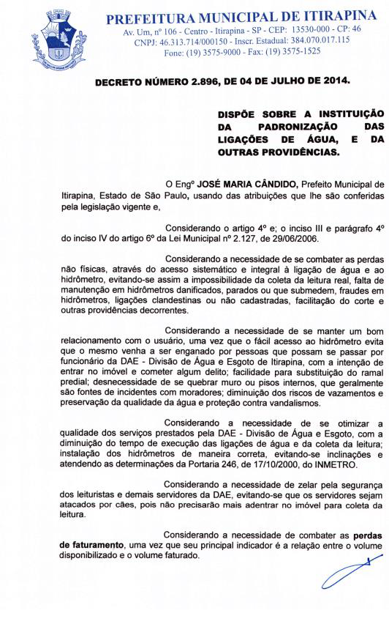
RESOLUÇÃO ARES-PCJ Nº 341 – 03/02/2020 55

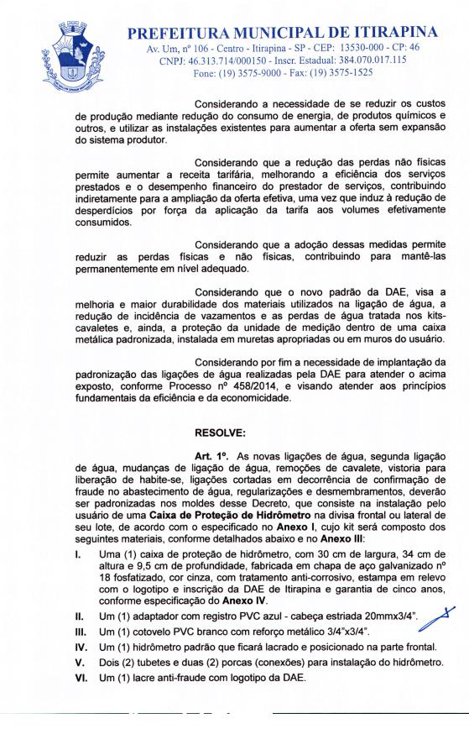
RESOLUÇÃO ARES-PCJ Nº 341 – 03/02/2020 56

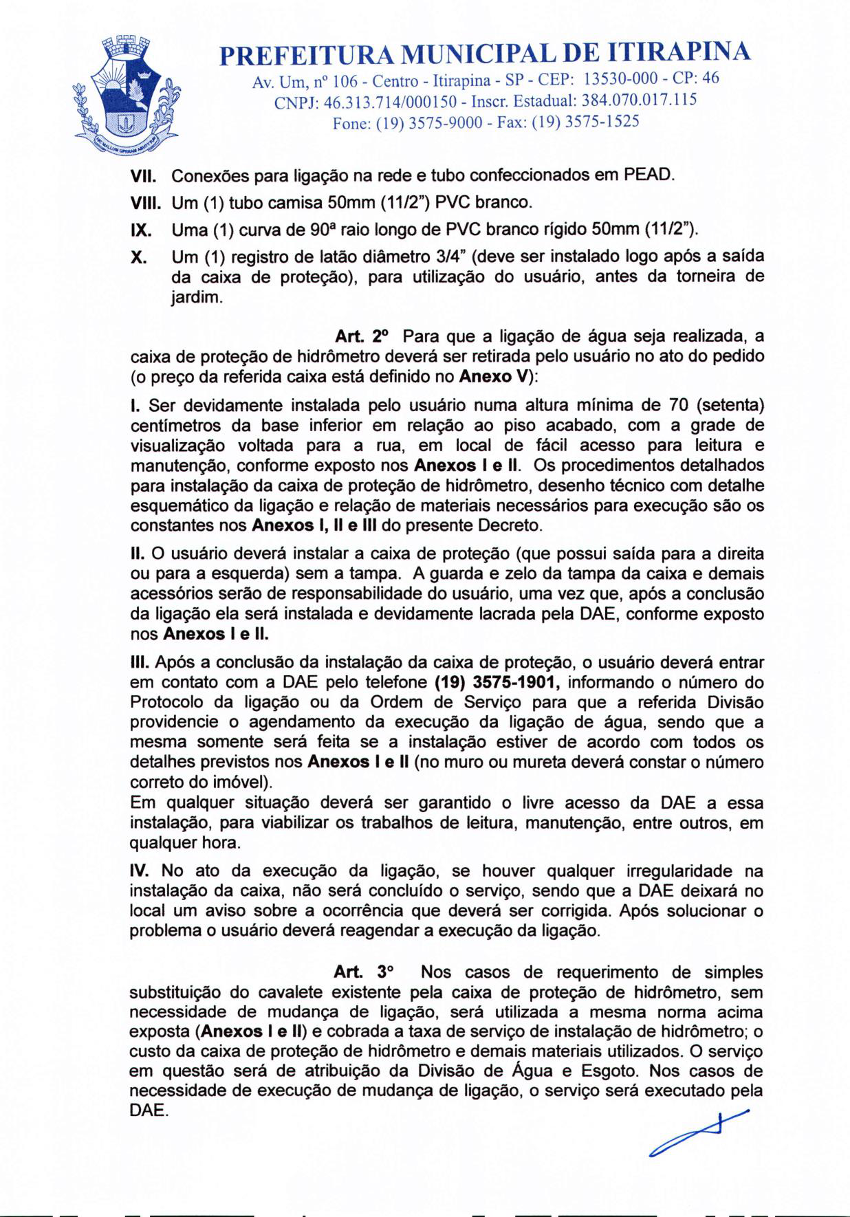
RESOLUÇÃO ARES-PCJ Nº 341 – 03/02/2020 57

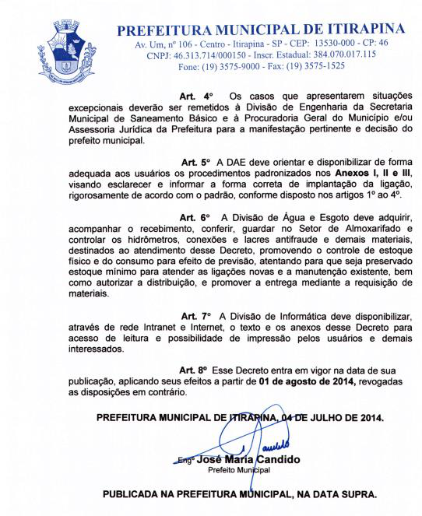
RESOLUÇÃO ARES-PCJ Nº 341 – 03/02/2020 58

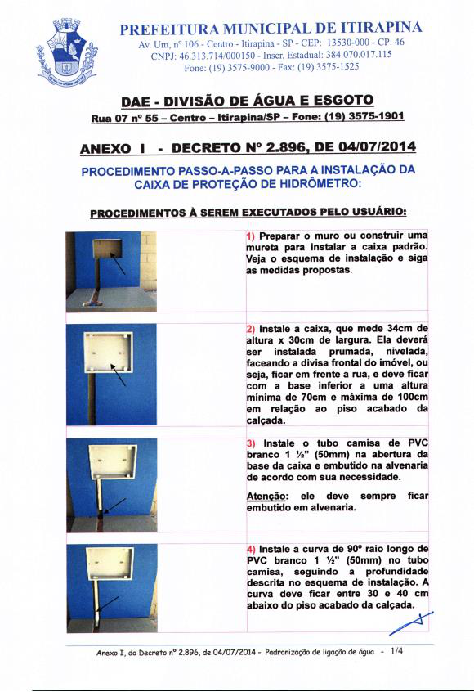
RESOLUÇÃO ARES-PCJ Nº 341 – 03/02/2020 59

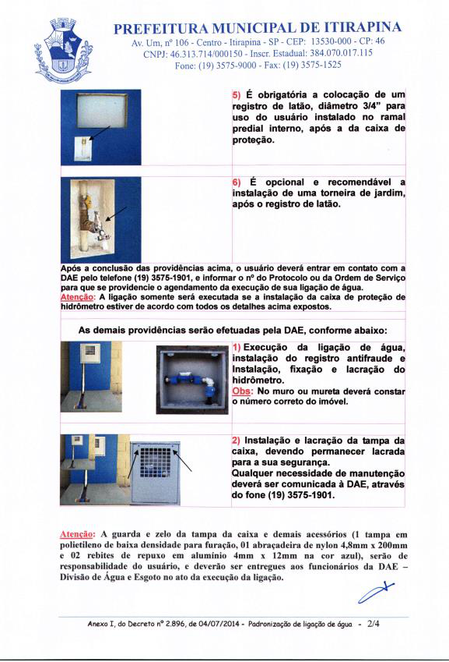
RESOLUÇÃO ARES-PCJ Nº 341 – 03/02/2020 60

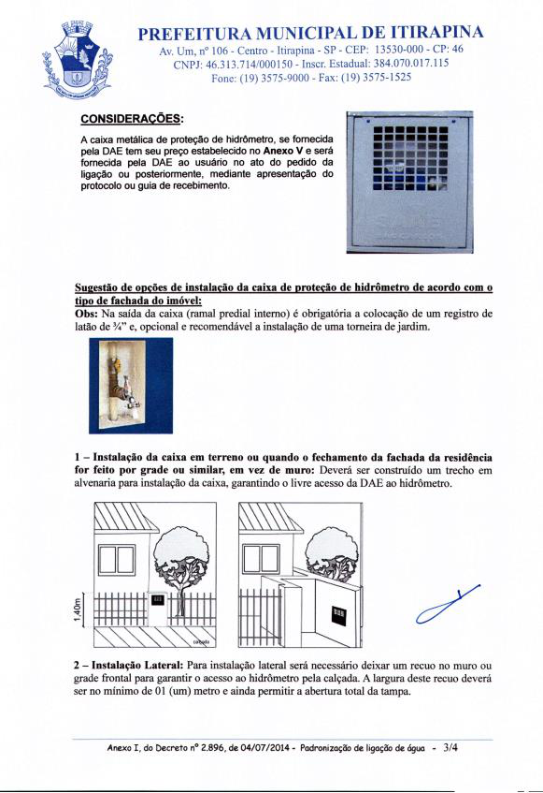
RESOLUÇÃO ARES-PCJ Nº 341 – 03/02/2020 61

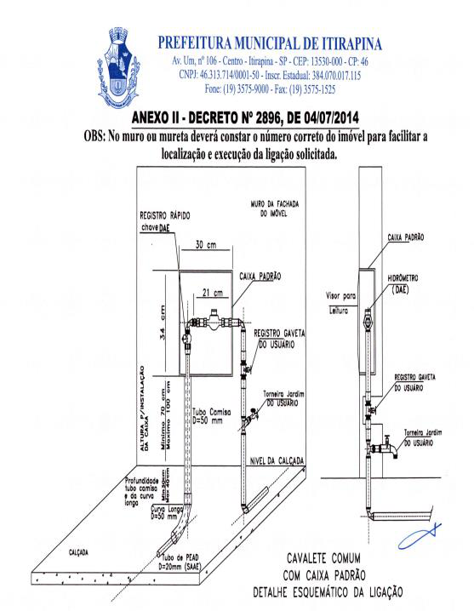
RESOLUÇÃO ARES-PCJ Nº 341 – 03/02/2020 62

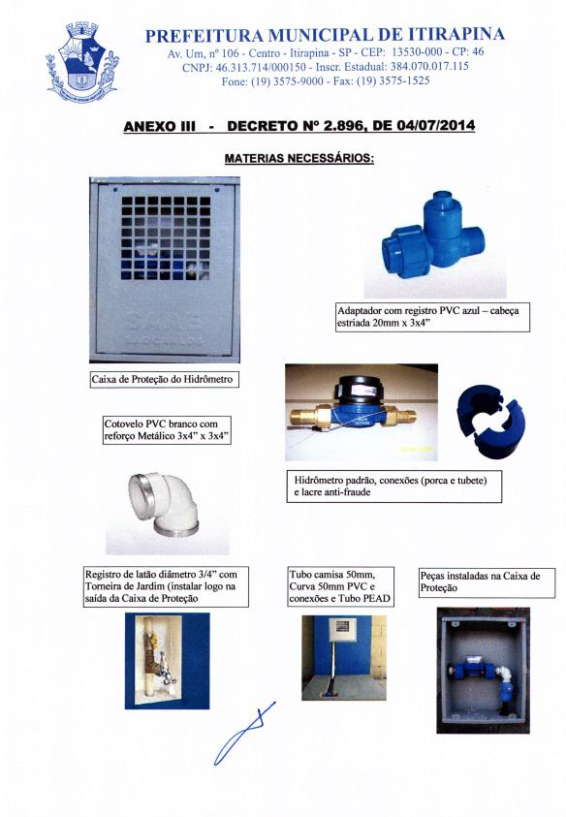
RESOLUÇÃO ARES-PCJ Nº 341 – 03/02/2020 63

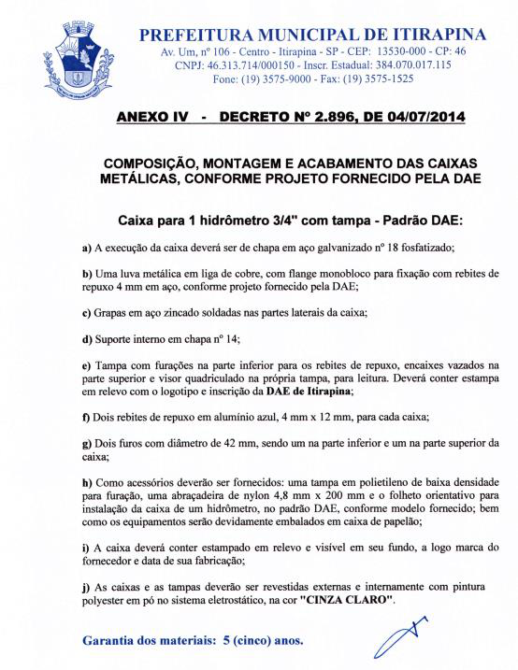
RESOLUÇÃO ARES-PCJ Nº 341 – 03/02/2020 64

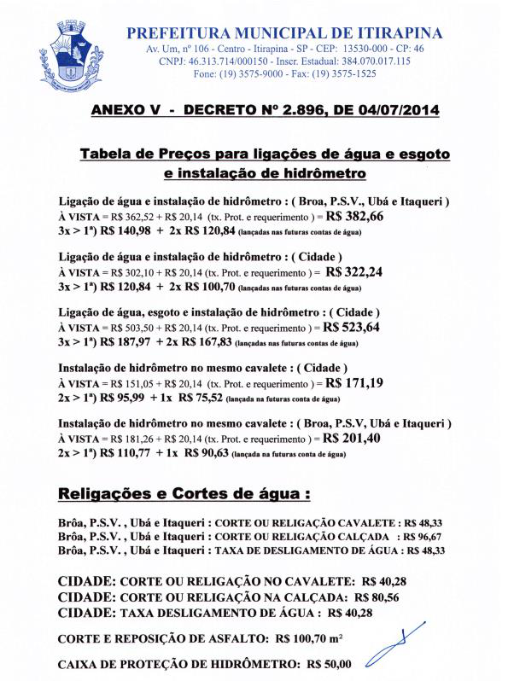
RESOLUÇÃO ARES-PCJ Nº 341 – 03/02/2020 65

ANEXO II
PADRÃO DE LIGAÇÃO DE ESGOTO
1. INTRODUÇÃO
Os componentes devem atender as especificações técnicas e aos requisitos da norma. (Norma Técnica e/ou ABNT). A figura 1 (ilustrativo) indica os principais componentes do ramal predial de esgoto numa ligação domiciliar.
Figura 01- Exemplo de instalação de ramal predial de esgoto residencial.
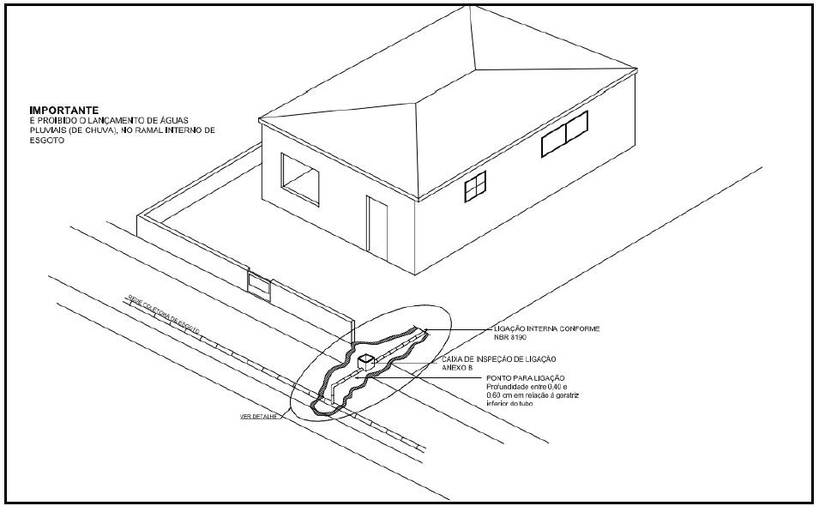
OBS.: Em nenhuma hipótese as águas pluviais poderão ser lançadas no ramal interno de esgotos e, consequentemente, à rede pública de esgotos.
RESOLUÇÃO ARES-PCJ Nº 341 – 03/02/2020 66

